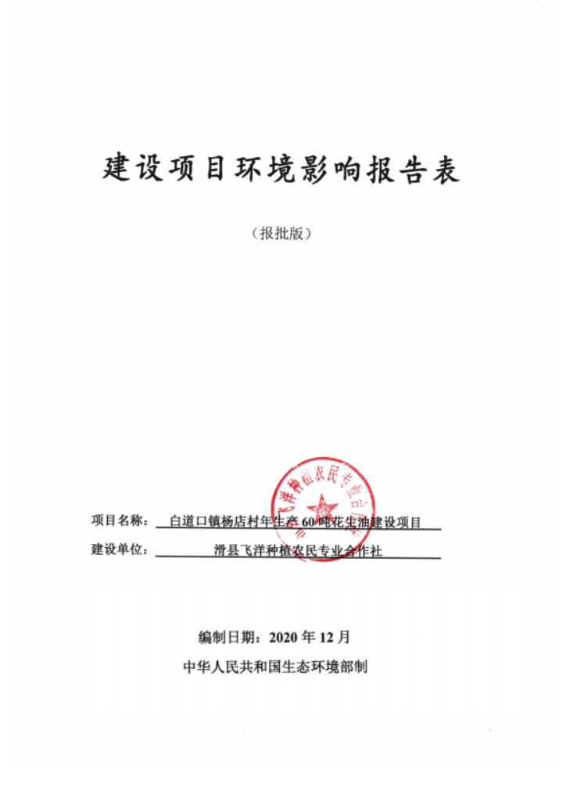
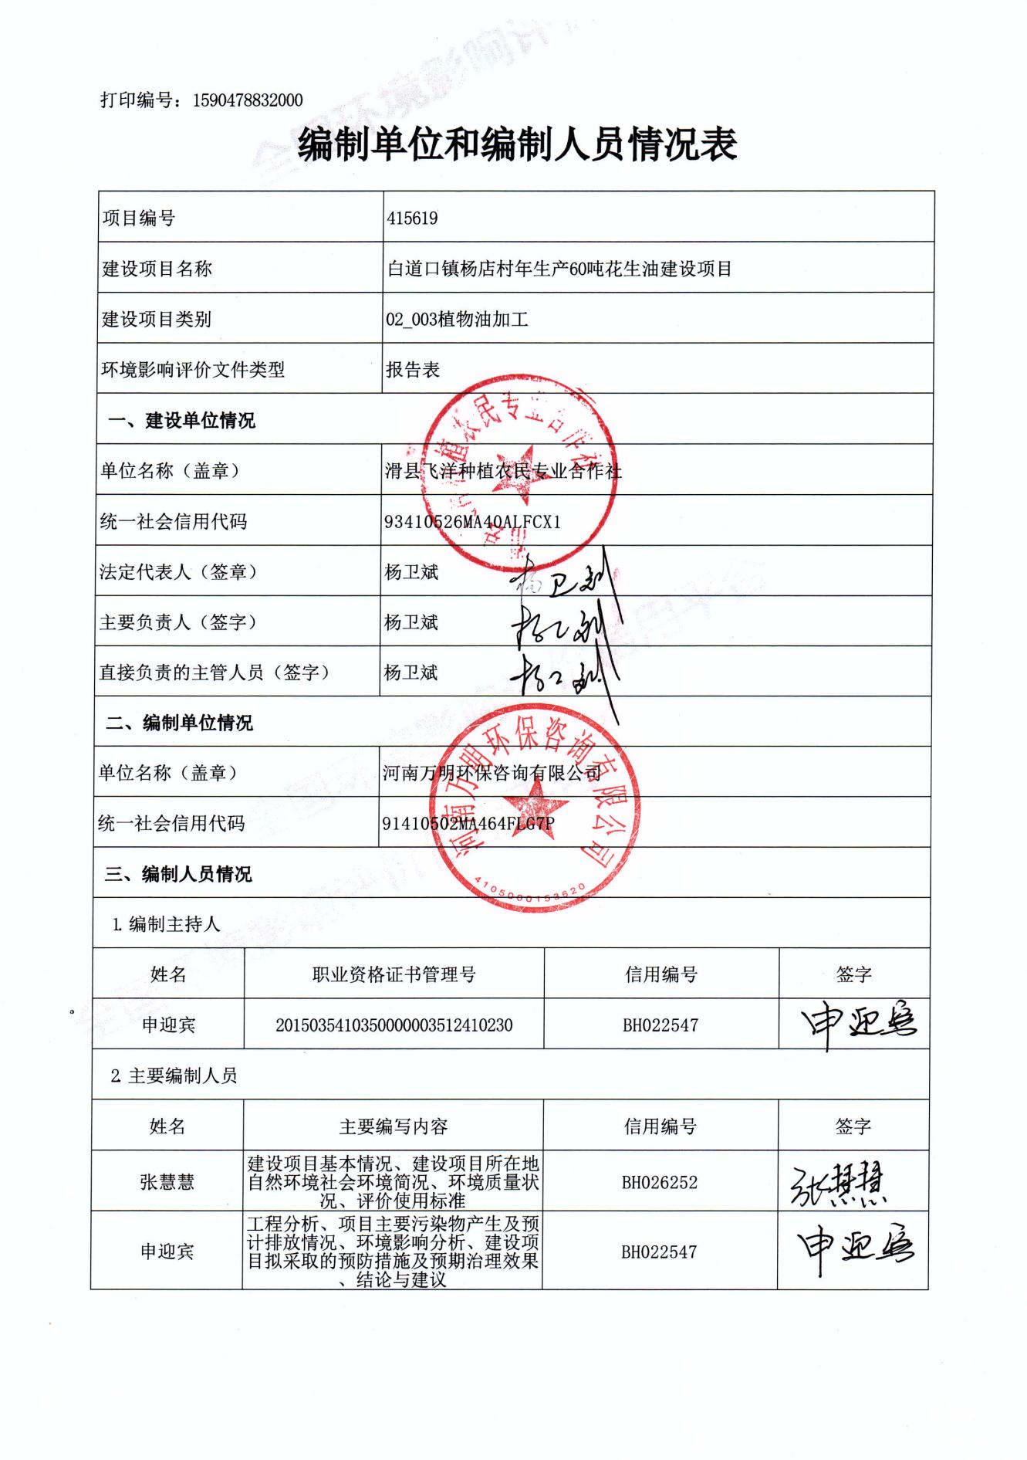
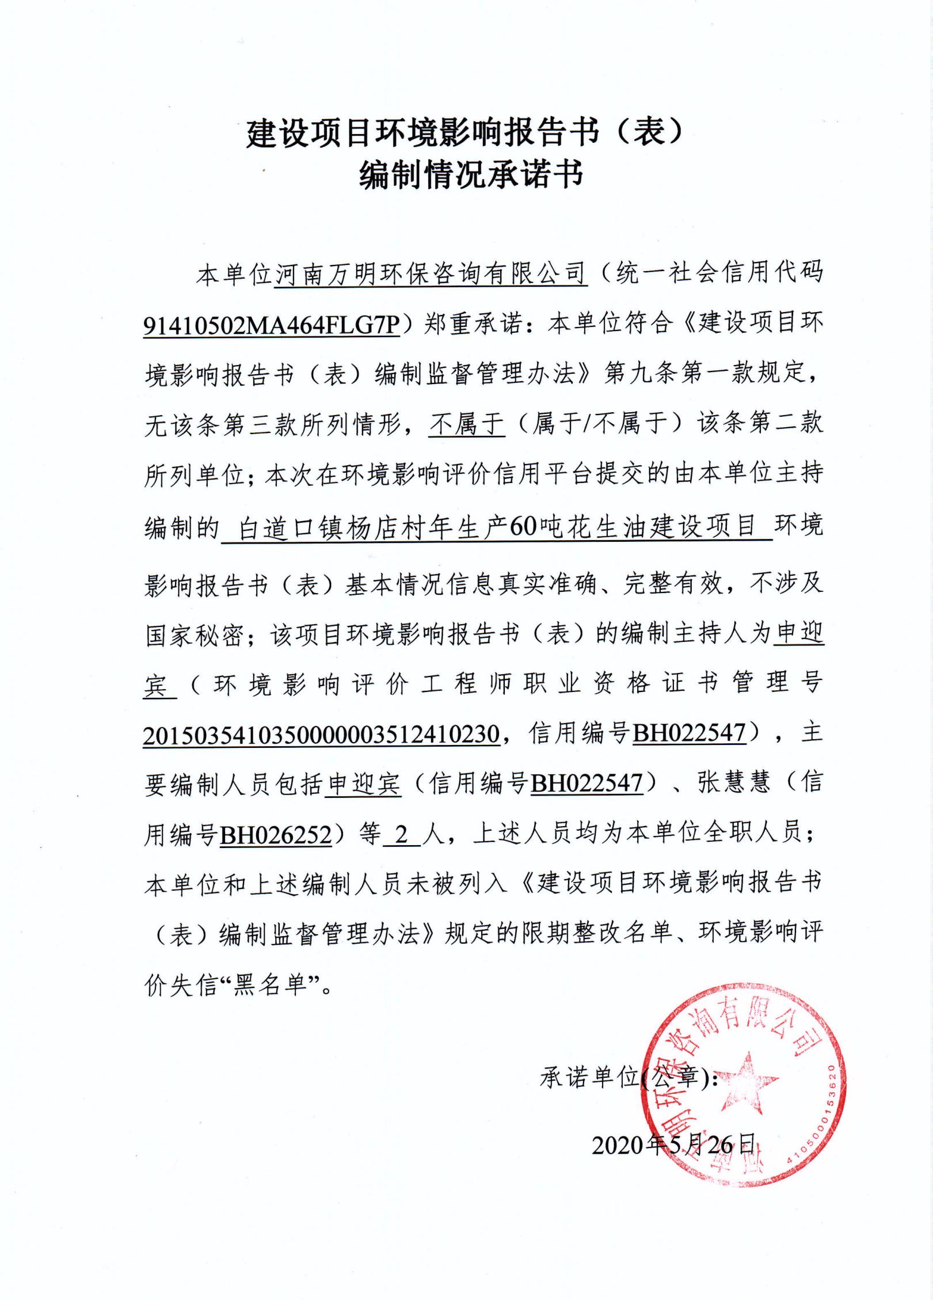
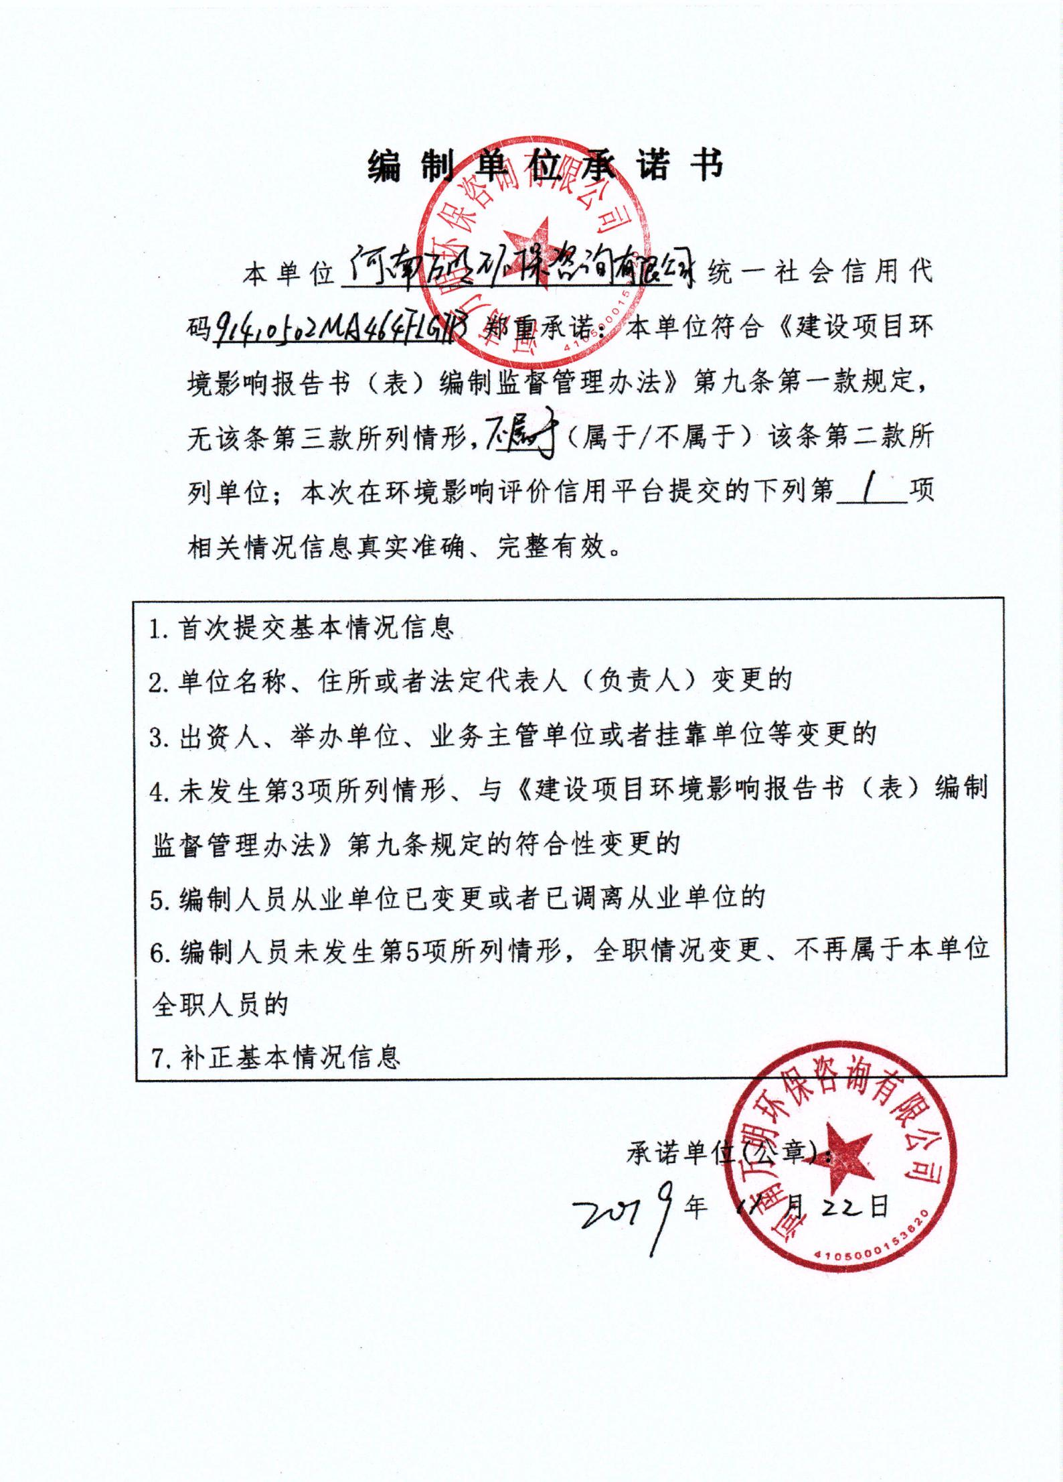
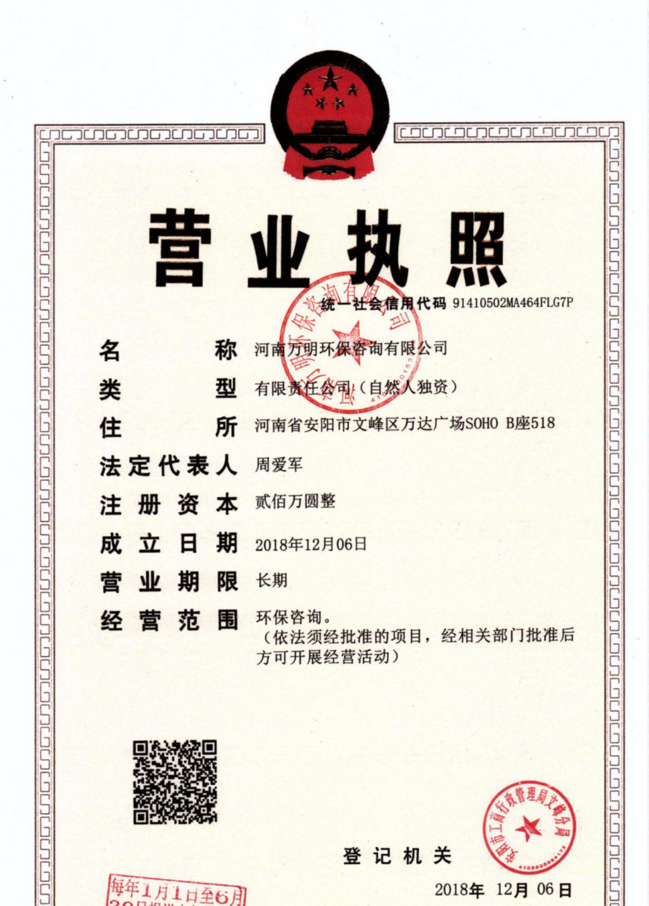
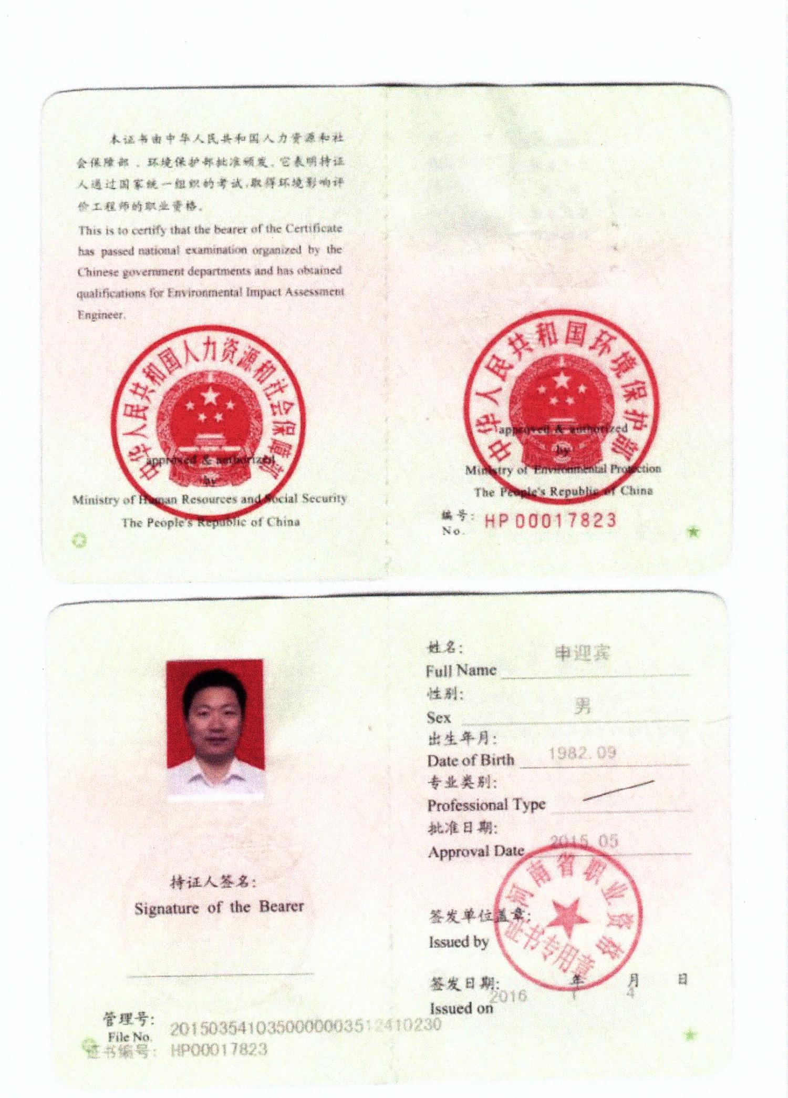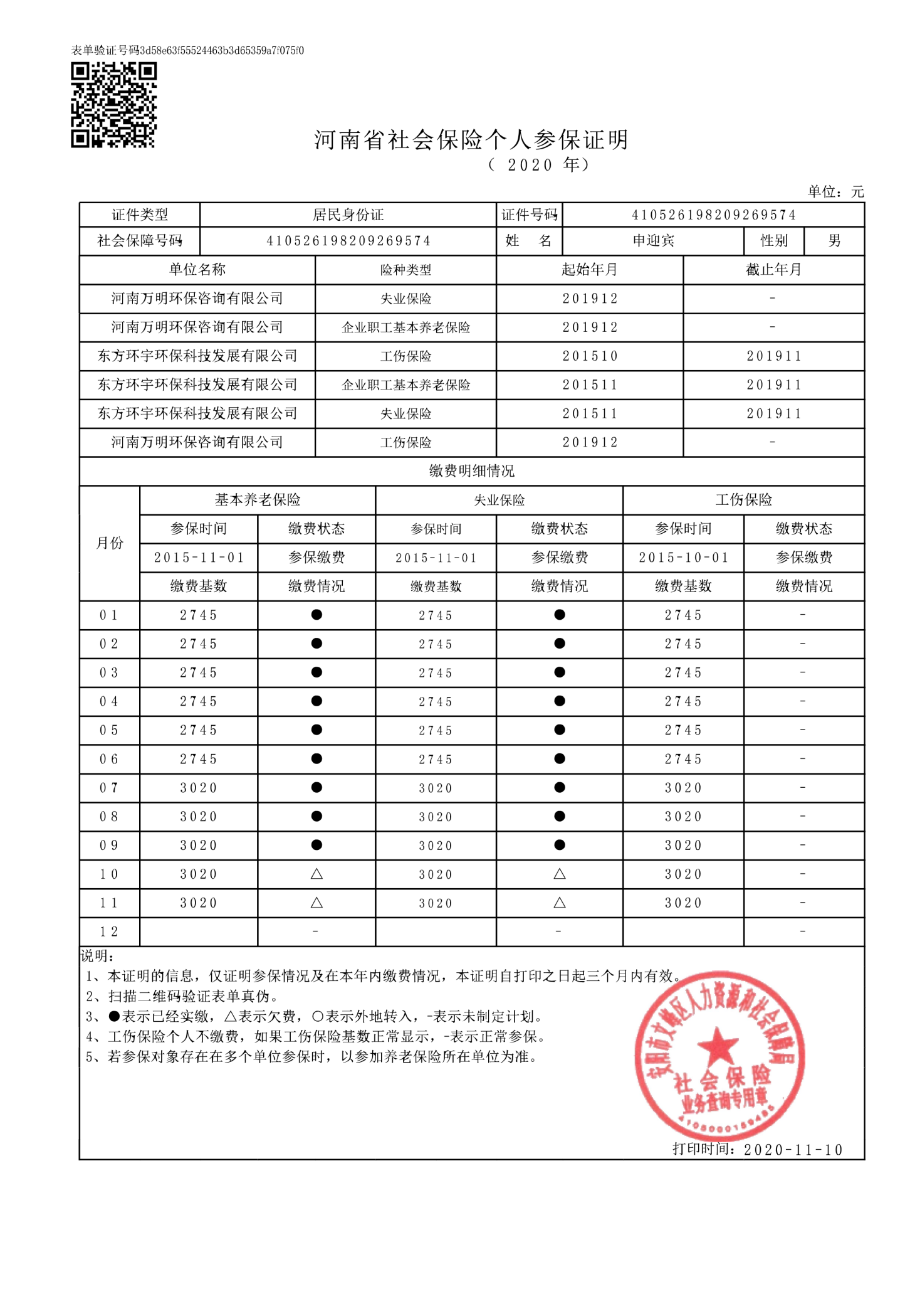

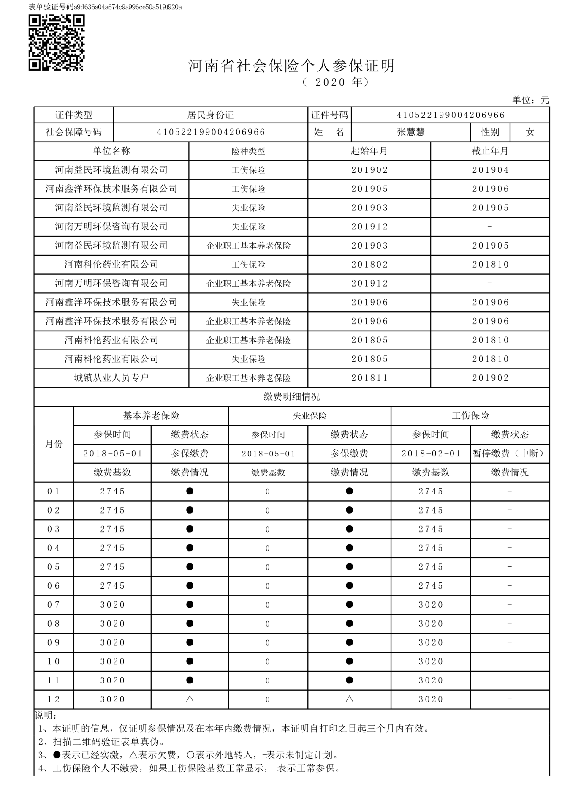



《建设项目环境影响报告表》编制说明

《建设项目环境影响报告表》由具有从事环境影响评价工作资质的单位编制。
1．项目名称――指项目立项批复时的名称，应不超过30个字（两个英文字段作一个汉字）。
2．建设地点――指项目所在地详细地址，公路、铁路应填写起止地点。
3．行业类别――按国标填写。
4．总投资――指项目投资总额。
5．主要环境保护目标――指项目区周围一定范围内集中居民住宅区、学校、医院、保护文物、风景名胜区、水源地和生态敏感点等，应尽可能给出保护目标、性质、规模和距厂界距离等。
6．结论与建议――给出本项目清洁生产、达标排放和总量控制的分析结论，确定污染防治措施的有效性，说明本项目对环境造成的影响，给出建设项目环境可行性的明确结论。同时提出减少环境影响的其他建议。
7．预审意见――由行业主管部门填写答复意见，无主管部门项目，可不填。
8．审批意见――由负责审批该项目的环境保护行政主管部门批复。
项目基本情况一览表
项目基本内容 | 项目名称 | 白道口镇杨店村年生产60吨花生油建设项目
 | 建设单位 | 滑县飞洋种植农民专业合作社
 | 建设性质 | 新建
 | 环评文件类别 | 登记表□报告表■报告书□
 | 劳动定员 | 8人
 | 工作制度 | 单班工作制，每班8小时，年生产200天
产业特征 | 投资额（万元） | 140
 | 环保投资（万元） | 2.4
 | 产业类别 | 第二产业
 | 行业类别 | 二、农副食品加工业，3植物油加工
 | 产业结构调整类别 | 允许类
 | 5个行业总量控制行业 | 不属于
 | 投资主体 | 私有企业
厂址 | 省辖市名称 | 安阳市
 | 县（市） | 滑县
 | 是否在产业集聚区  或专业园区 | 否
 | 流域 | 属于海河流域
排水去向 |  | 本项目生活污水及车间清洗废水经防渗收集池收集后，定期清掏用于沤制农肥，不外排
本项目污染因子 |  | ①废气：剥壳工序产生的粉尘及压榨过程产生的异味；  ②废水：主要为车间清洗废水及职工生活污水；  ③噪声：主要为剥壳机、榨油机等机械设备运行时产生的设备噪声；  ④固废：主要为生产过程中产生的花生壳、花生饼及职工生活垃圾。

建设项目基本情况
项目名称 | 白道口镇杨店村年生产60吨花生油建设项目
建设单位 | 滑县飞洋种植农民专业合作社
法人代表 | 杨卫斌 |  |  | 联系人 | 杨卫斌
通讯地址 | 滑县白道口镇杨店村大街104号
联系电话 | 15896847228 |  | 传真 | - | 邮政编码 | 456462
建设地点 | 滑县白道口镇杨店村村东5米  （厂址中心点地理坐标为114.718426°E，35.671990°N）
立项审批部门 | 滑县发展和改革委员会 |  |  | 批准文号 | 2020-410526-13-03-026865
建设性质 | 新建 | 行业类别及代码 |  |  | C1331 食用植物油加工
占地面积  （平方米） | 2713 | 绿化面积（平方米） |  |  | /
总投资  （万元） | 140 | 其中：环保投资（万元） |  | 2.4 | 环保投资占总投资比例 | 1.71%
评价经费 | - | 预计投产日期 |  |  | 2021年01月
项目内容及规模
一、项目由来
滑县飞洋种植农民专业合作社拟投资140万元在滑县白道口镇杨店村村东5米新建白道口镇杨店村年生产60吨花生油建设项目。经查阅国家发展和改革委员会发布的《产业结构调整指导目录》（2019年本），该项目不属于目录中鼓励类、限制类、淘汰类项目，为允许类，其建设符合国家产业政策。滑县发展和改革委员会同意该项目的备案，项目代码为2020-410526-13-03-026865。
根据《中华人民共和国环境影响评价法》、《建设项目环境保护管理条例》（国务院第682号令）、《建设项目环境影响评价分类管理名录》（中华人民共和国环境保护部令第44号）及“关于修改《建设项目环境影响评价分类管理名录》（生态环境部1号令）的规定”中有关规定及相关要求，该项目属于“二、农副食品加工业”的“植物油加工”中的“除单纯分装和调和外的”建设项目，应编制环境影响报告表。受滑县飞洋种植农民专业合作社委托，河南万明环保咨询有限公司承担了本项目的环境影响评价工作。接受委托后，评价单位组织技术人员进行实地踏勘，调查及收集资料，按照环境影响评价的相关技术规范要求，编制完成了该项目的环境影响评价报告表。
二、建设内容
1、项目地理位置及周边环境
本项目位于滑县白道口镇杨店村村东5米，项目厂址中心点地理坐标为114.718426E，35.671990N，项目地理位置见附图1。
本项目东侧、北侧为杨店村农田；西侧、南侧临近杨店村。项目附近主要敏感点为西侧紧邻的杨店村，西北侧940m处的许村、735m处的戴庄，西侧890m处的李村，南侧1100m处的西河京村，东南侧1400m处的民寨村。项目附近河流为南侧3.5km处的金堤河，项目周边环境示意图见附图2。
2、项目组成及主要建设内容
项目总占地面积2713平方米，具体平面布置图见附图3，厂区主要建设内容如下：
- 项目组成及建设内容一览表
项目组成 | 名称 | 建设内容 | 备注
主体  工程 | 1#生产车间 | 1层、建筑面积48m² | /
 | 2#生产车间 | 1层、建筑面积360m² | /
 | 原料仓库 | 1层、建筑面积850m²
 | 成品仓库 | 1层、建筑面积64m²
辅助工程 | 办公室 | 1层、建筑面积27m² | /
 | 门卫室 | 1层、建筑面积27m² | /
公用  工程 | 供水工程 | 由当时自来水供应 | /
 | 排水工程 | 项目废水主要为生活污水和车间地面清洗废水，经防渗收集池收集后定期清掏用于沤制农肥，不外排 | /
 | 供电工程 | 由当地电网提供 | /
环保  工程 | 废气 | 密闭沉降室+袋式除尘器+15m高排气筒  车间换气扇 | /
 | 废水 | 6m³防渗收集池 | /
 | 噪声 | 合理布置、基础减振、厂房隔音 | /
 | 固废 | 一般固废暂存间(5m²) | /
3、项目产品方案及生产规模
本项目主要将外购花生压榨生产食用花生油，设计年产量约60吨。
4、主要生产设备及辅助设备
项目主要生产设备详见下表：
- 项目主要生产设备一览表
序号 | 名称 | 型号 | 数量 | 备注
1 | 剥壳机 | / | 1台 | /
2 | 榨油机 | / | 1台 | /
经查阅《产业结构调整指导目录》（2019年本，2020年1月1日起实施），项目建成后，所有设备均不属于淘汰或限制设备，所有设备未列入《高耗能落后机电设备（产品）淘汰目录（全四批）》，项目所用均为允许类设备。
5、主要原辅材料及能耗用量
本项目主要原辅材料及资源能源消耗量详见下表：
- 主要原辅材料消耗一览表
名称 |  | 单位 | 年消耗量 | 备注
原料 | 花生 | t/a | 150 | 外购
资源能源 | 水 | t/a | 396 | 当地自来水供应
 | 电 | kwh/a | 8000 | 当地电网
本项目物料平衡图如下：
图1 项目物料平衡示意图
原料
成品
花生壳
粉尘
剥壳
150t
60t
39.994t
压榨
0.006t
t
110t
t
50t
饼粕
- 公用工程及辅助系统
（1）给水系统
厂区给水由当地自来水供应，满足项目生活用水需求。
- 排水系统
项目运营后废水主要为车间清洗废水及职工生活污水；经厂区污水管道进入防渗收集池暂存，定期由专人清掏用于沤制农肥，不外排。
（3）供电系统
本项目电力由当地电网接入，可满足本项目用电需要。
7、工作制度及劳动定员
本项目劳动定员为8人，单班工作制，每班8小时，年工作200天。
8、产业政策相符性分析
按照《产业结构调整指导目录》（2019年本）及国务院《促进产业结构调整暂行规定》（国发[2005]40号）的规定，本项目不属于鼓励类、限制类和淘汰类项目，为允许类项目，符合当前国家产业政策要求。
9、规划相符性分析
根据滑县白道口镇人民政府提供的关于滑县飞洋种植农民专业合作社年产60吨花生油建设项目用地说明（见附件2），本项目位于滑县白道口镇杨店村东头，该宗地规划为建设用地，符合白道口镇土地利用总体规划（2010-2020年）。
10、项目投资
项目总投资为140万元，其中，环保投资2.4万元，占总投资比例为1.71%。
与本项目有关的原有污染情况及主要环境问题：
本项目为新建项目，不存在原有污染情况及主要环境问题。

建设项目所在地自然环境社会环境简况
自然环境简况（地形、地貌、地质、气候、气象、水文、植被、生物多样性等）
1、地理位置
滑县位于河南省东北部，在东经114°23′～59′，北纬35°12′～47′之间，东西长51.1km，南北宽39.5km，为古黄河冲积平原，地处豫北平原，与濮阳、延津、浚县、长垣、封丘、内黄接壤。县城道口镇南距郑州市153km，北距安阳市70km，东北距濮阳市53km，西南距新乡市70km，西北距鹤壁新市区25km，总面积1814km²。
本项目位于滑县白道口镇杨店村村东5米，厂址中心坐标为：114.718426°E，35.671990°N。厂址地理位置见附图1。
2、地形、地貌
滑县处于黄河冲积平原的西部边缘，地势比较平坦，起伏较小，总体呈西南高、东北低之势，海拔在50-65m之间，东西地面比降1/7000，南北地面比降1/5000。由于地处黄河故道，历史上受黄河多次泛滥的影响形成了“九堤、四坡、十八洼”的地形特点。
滑县土壤结构分为粘土和风沙土两种，东粘西沙，面积95%为黄河流域，5%为海河流域，应用地下水占总面积的98%。
- 地质
滑县位于华北地台、楚旺~滑县台穹的南段，东受长垣断裂控制，西受卫辉~安阳大断裂控制，由回隆镇、滑县、南乐台凸和楚旺台凹组成，根据物探和钻井资料证实，623m穿过第四系和第三系后为大古界地层。浚县见有寒武系零星出露，南乐台凸是第四系和第三系直接覆盖于奥陶系上，在长垣断裂两侧有石炭二迭系地层分布。地层由西北向东南逐渐变新，且向东南倾，呈一大单斜构造。
本项目区域地势平坦，地址均匀，区域内无影响其稳定性的不良地质现象。
4、气候、气象
滑县属暖温带大陆性季风气候，季风进退和四季交替较为明显，向有"春雨贵似油，夏热雨水稠，秋凉多日照，冬冷干九九”的说法。由于自然降水量偏少，尤为时空分布不均等原因，旱、涝、风、霜、雹等自然灾害时有发生，是发展农业生产的主要限制因素。
- 区域气候特征一览表
项目 | 单位 | 数值
多年平均气温 | ℃ | 13.7
历年极端最高气温 | ℃ | 40.6
历年极端最低气温 | ℃ | -23.6
多年平均降水量 | mm | 619.7
最多年降水量 | mm | 1024.3
最少年降水量 | mm | 322.4
多年平均日照时数 | h | 2368.5
历年平均无霜期 | d | 201
年平均风速 | m/s | 3.2
最大风速 | m/s | 31
主导风向 | / | N
5、水文情况
（1）地表水
滑县境内河渠较多，分属黄河和海河两个流域。流经滑县的地表水大部分属金堤河水系，为黄河流域，滑县西部及西北部边界地带属卫河水系，为海河流域。
大运河（又称“卫河”）滑县段全长8240米，是豫北最完善的古运河遗址之一，其河道本体、9处码头、3000米城墙遗存、道口古镇、祭祀庙宇构成了“五位一体”的完整遗存，成为大运河永济渠段保存最为完好、内涵最为丰富的河段之一。2013年3月被国务院公布为第七批“全国重点文物保护单位”。
金堤河是滑县主要的排洪、排污河道，也是延津、封丘、长垣、濮阳、范县、台前的排涝河道。金堤河在滑县境内的主要支流有黄庄河、柳青河、瓦岗河、贾公河、城关河、大宫河等。金堤河流经濮阳县北部纵贯全境后，经范县北部边界、台前县北部，在北张庄入黄河。在滑县境内，金堤河流域面积1659km²，境内长度25.9km。金堤河近年来接纳了长垣县、封丘、滑县的大部分工业和城市废污水，已失去了工农业使用功能。
（2）地下水
地下水流向与地势基本一致，由西南向东北降低，平均比降1/3600-1/4000。全县浅层（60m以内）地下水总量35993万m³，占全县水资源总量的78.4％；其中水层在25~45之间的强富水区由粗砂、细砂组成，单位涌水量在10~30吨/时米，面积为1583km²，占全县面积的88.9％，适宜发展浅层灌溉，是当前主要开采对象，弱富水区主要分布在慈周寨、高平、桑村一线和王庄、留固、八里营、赵营南部一线，该区60m以内有少量细砂粒，单位涌水量1~5吨/时米，面积197.3km²，占总面积的11.1％。距河南省地质局资料记载：滑县浅层含水层顶板埋深60~120m，由西向东增深，厚11-34.5m，局部达到45m，单位涌水量4.6~7.3吨/时米，个别达到11.7吨/时米；赵营东新庄一带地层紊乱，井深120m以内仅含少量细砂层。
6、土壤、植被
全县总土壤面积219.21万亩，分潮土和风沙土两大类，10个土属，潮土类含7个土属，占总土壤面积的97％，风沙土含3个土属，占总土壤面积的3％。
滑县为农业大县，植被以农作物为主。项目所在区域主要粮食作物为玉米、小麦，林业植被主要以毛白杨、白榆为主。
社会环境简况（社会经济结构、教育、文化、文物保护等）：
1、社会经济
滑县东西长51.1km，南北宽39.5km，县域面积1814km²，耕地面积195万亩。辖12个镇、10个乡、一个省级产业聚集区、1020个行政村，全县人口约143万人。
滑县是中原经济区粮食生产核心区、河南省第一产粮大县，耕地面积195万亩；改革开放以来滑县工业发展迅速，已初步形成造纸、机械、食品、医药化工、电线电缆、彩色印刷、塑料制品、纺织印染、木材加工等主导产业。
2017年全县地区生产总值（GDP）为250.21亿元，按可比价格计算，比上年增长9.2%。其中，第一产业增加值为60.69亿元，增长4.5%；第二产业增加值为96.84亿元，增长9.7%，工业增加值为83.05亿元，增长8.6%；第三产业增加值为92.68亿元，增长12.7%。
2、教育文化
滑县教育文化事业发达，有各级各类学校705所，其中普通高中8所，职业高中3所，初中91所，小学604所，特殊教育学校1所。中小学在校生共241290名，其中高中在校生14535名，普通高中阶段在校生11549人，职业高中在校生2986人，初中在校生75523名。小学在校生138120名，其它学校(园)在校生13212名。全县中小学教职工13186人，其中专任教师9967名。
全县卫生系统共有27家公立医疗机构，其中包括滑县人民医院、滑县中医院、滑县中心医院等3家县级医疗单位，22个乡镇卫生院和县卫生防疫站、县妇幼保健院两家防疫保健机构。
3、交通状况
滑县交通发达，西有107国道和京深高速公路，106国道、大广高速公路、新荷铁路穿境而过。省道307线、308线、郑吴线、东上线、大海线等主要公路干线在此交汇。全县村村通公路。
4、文物古迹
滑县境内的名胜古迹包括：唐代的明福寺塔，明代的皇姑寺塔，瓦岗寨遗址及欧阳书院遗址等。根据现场勘察及建设单位提供的资料，本项目评价区域暂未发现文物古迹。
5、《滑县城乡总体规划》（2015-2030）
根据《滑县城乡总体规划》（2015-2030），滑县城市规划区范围：道口镇、城关镇、留固镇、小铺乡和枣村乡全部，规划区总面积约380平方公里，是县规划行政主管部门管辖建设活动的范围。
中心城区即规划控制区范围，也是中心城区的增长边界，是县规划行政主管部门重点管辖建设活动的范围。东至枣村乡井庄村-西营村-大屯村-油坊村和城关镇的东孔雀村-史固村一线、西北至滑县与浚县县界、南至小铺乡的小武庄村-许庄村和城关镇的董西南村-史固村一线，面积约142平方公里，其中规划建设用地68平方公里，其余作为发展备用地、农林用地。
本项目位于滑县白道口镇杨店村村东5米，厂址距离滑县中心城区边界距离较远，不在其规划的城市建成区内。
6、饮用水源地规划
6.1滑县县城集中式饮用水水源保护区
根据《河南省滑县县城集中式饮用水水源保护区划分技术报告》，对滑县饮用水源地划分保护范围如下：
（1）一级保护区
各水源地保护区边界均为以各井中心向外径向距离为30m半径的各圆形区域。
（2）二级保护区
二水厂水源地边界及拐点坐标：
东至：文明路；西至：大宫河；南至：新飞路；北至：振兴路
1#文明路与振兴路交叉口坐标：114°31′43.5″，35°33′43.1″；
2#振兴路与大宫河交叉口坐标：114°30′55.0″，35°33′59.1″；
3#大宫河与新飞路交叉口坐标：114°30′34.4″，35°33′28.1″；
4#新飞路与文明路交叉口坐标：114°31′30.2″，35°33′13.3″；
与本项目的相对位置关系：
本项目西南侧距滑县二水厂地下水井群地下水饮用水源保护区约21km，不在滑县二水厂地下水井群地下水饮用水源保护区保护范围内。
6.2乡镇集中式饮用水水源保护区
根据《河南省人民政府办公厅关于印发河南省县级集中式饮用水源保护区划的通知》（豫政办【2013】107号），滑县乡镇集中式饮用水水源保护区如下：
（1）滑县半坡店乡地下水井群（共2眼井）
一级保护区范围：取水井外围30米的区域。
（2）滑县牛屯镇地下水井群（共2眼井）
一级保护区范围：水管站厂区及外围东3米、南25米的区域（1号取水井），2号取水井外围30米的区域。
（3）滑县焦虎乡地下水井群（共2眼井）
一级保护区范围：水管站厂区及外围南10米、北10米的区域（1号取水井），2号取水井外围30米的区域。
（4）滑县瓦岗寨乡地下水井群（共2眼井）
一级保护区范围：取水井外围30米的区域。
（5）滑县留固镇地下水井群（共2眼井）
一级保护区范围：水管站厂区及外围东至213省道的区域。
（6）滑县赵营乡地下水井群（共2眼井）
一级保护区范围：水管站厂区及外围南20米至006乡道的区域。
（7）滑县桑村乡地下水井群（共2眼井）
一级保护区范围：水管站东院（1号取水井），水管站西院及外围南30米的区域（2号取水井）。
（8）滑县万古镇地下水井群（共2眼井）
一级保护区范围：水管站厂区及外围西13米、南13米的区域（1号取水井），2号取水井外围30米的区域。
（9）滑县高平镇地下水井群（共2眼井）
一级保护区范围：水管站厂区及外围东30米、西30米、南20米、北40米的区域。
二级保护区范围：一级保护区外围400米的区域。
本项目位于滑县白道口镇杨店村村东400米，距离最近的饮用水源保护区为项目南侧约9.7km的滑县留固镇地下水井群，项目不在饮用水源保护区范围内。
6.2滑县“千吨万人”集中式饮用水水源地保护区
滑县“千吨万人”集中式饮用水水源地保护区划分后一级保护区范围见下表。
- 滑县“千吨万人”集中式饮用水水源地保护区定界方案
序号 | 水源地名称 | 一级保护范围（区）定界情况
1 | 枣村乡马庄村地下水型水源地 | 1号取水井外围30米及水厂内部区域且东至028乡道，2号取水井外围30米的区域。
2 | 留固镇五方村地下水型水源地 | 1、2号取水井外围30米及水厂内部区域且西至213省道，3、4号取水井外围30米及水厂内部区域，5、6、7、8号取水井外围30米的区域。
3 | 半坡店镇西常村地下水型水源地 | 1、2号取水井外围30米的区域。
4 | 半坡店镇王林村地下水型水源地 | 1号取水井外围30米及水厂内部区域，2、3号取水井外围30米的区域。
5 | 半坡店镇东老河寨村地下水型水源地 | 1号取水井外围30米。
6 | 王庄镇莫洼村地下水型水源地 | 1、2号取水井外围30米及水厂内部区域。
7 | 王庄镇邢村地下水型水源地 | 1、2号取水井外围30米及水厂内部区域。
8 | 小铺乡小武庄村地下水型水源地 | 1、2、3号取水井外围30米的区域，4号取水井外围30米及水厂内部区域。
9 | 焦虎镇桑科营村地下水型水源地 | 1号取水井外围30米及水厂内部区域且北至054乡道，2、3号取水井外围30米区域。
10 | 城关镇张固村地下水型水源地 | 1、2、3号取水井外围30米及水厂内部区域。
11 | 滑县新区董固城村地下水型水源地 | 1、2号取水井外围30米及水厂内部区域。
12 | 上官镇吴村地下水型水源地 | 1、2号取水井外围30米及水厂内部区域且西南至215省道，3、4号取水井外围30米区域。
13 | 留固镇双营村地下水型水源地 | 1、2号取水井外围30米及水厂内部区域。
14 | 八里营镇红卫村地下水型水源地 | 1、2、3号取水井外围30米及水厂内部区域且西至002县道，4号取水井外围30米区域。
15 | 大寨乡冯营水厂地下水型水源地 | 1、2号取水井外围30米及水厂内部区域。
16 | 八里营镇卫王殿地下水型水源地 | 1、2、3号取水井外围30米及水厂内部区域。
17 | 大寨乡小田村地下水型水源地 | 1、2、3、4、5号取水井外围30米及水厂内部区域。
18 | 上官镇孟庄村地下水型水源地 | 1、3、4号取水井外围30米及水厂内部区域，2号取水井外围30米区域。
19 | 上官镇上官村地下水型水源地 | 1、2号取水井外围30米及水厂内部区域。
20 | 上官镇郭新庄村地下水型水源地 | 1号取水井外围30米及水厂内部区域，2号取水井外围30米区域。
21 | 高平镇子厢村地下水型水源地 | 1、2、3号取水井外围30米及水厂内部区域。
22 | 白道口镇石佛村地下水型水源地 | 1、4、5号取水井外围30米及水厂内部区域且东南至101省道，2、3、6号取水井外围30米区域。
23 | 白道口镇民寨村地下水型水源地 | 1、2号取水井外围30米区域，3号取水井外围30米及水厂内部区域。
24 | 枣村乡宋林村地下水型水源地 | 1、2号取水井外围30米及水厂内部区域。
25 | 老店镇吴河寨村地下水型水源地 | 1、2、3号取水井外围30米及水厂内部区域且西南至008县道，4号取水井外围30米区域且西至008县道。
26 | 老店镇西老店村地下水型水源地 | 1、2、3号取水井外围30米及水厂内部区域，4、5号取水井外围30米区域。
27 | 瓦岗寨乡大范庄村地下水型水源地 | 1号取水井外围30米及水厂内部区域且西至056乡道，2号取水井外围30米的区域且西至056乡道。
28 | 慈周寨镇西罡村地下水型水源地 | 1号取水井外围30米及水厂内部区域，2号取水井外围30米的区域。
29 | 慈周寨镇寺头村地下水型水源地 | 1号取水井外围30米及水厂内部区域，2号取水井外围30米的区域。
30 | 桑村乡高齐丘村地下水型水源地 | 1、2、3号取水井外围30米及水厂内部区域，4号取水井外围30米区域。
31 | 老爷庙乡孔村地下水型水源地 | 1号取水井外围30米及水厂内部区域，2、3号取水井外围30米区域。
32 | 老爷庙乡王伍寨村地下水型水源地 | 1、2号取水井外围30米及水厂内部区域，3号取水井外围30米区域。
33 | 老爷庙乡西中冉村地下水型水源地 | 1、2、5号取水井外围30米及水厂内部区域，3、4号取水井外围30米区域。
34 | 万古镇梁村地下水型水源地 | 1、2、3号取水井外围30米区域，4、5、6、7号取水井外围30米及水厂内部区域。
35 | 牛屯镇张营村地下水型水源地 | 1、2号取水井外围30米及水厂内部区域。
36 | 牛屯镇位园村地下水型水源地 | 1、3号取水井外围30米及水厂内部区域，2、4号取水井外围30米区域。
37 | 慈周寨镇慈一村地下水型水源地 | 1号取水井水厂内区域，2、3、4号取水井外围30米的区域。
注：各水源地均不划分二级保护区及准保护区。
本项目位于滑县白道口镇杨店村村东5米，距离最近的集中式饮用水源保护地为项目东南侧约1.4km的白道口镇民寨村地下水型水源地，该项目不在该文件划分的集中式饮用水源保护区范围内。

环境质量状况
建设项目所在地区域环境质量现状及主要环境问题（环境空气、地面水、地下水、声环境、土壤、生态环境等）
1、环境空气质量现状
根据《滑县环境空气质量功能区划(2014—2017)》划分，项目所在地为二类功能区，执行《环境空气质量标准》(GB3095-2012)及其修改单二级标准。本次环境空气质量评价引用安阳市生态环境局滑县分局公布的《2019年滑县环境状况公报》数据，具体数据见下表：
- 2019年滑县环境空气监测浓度及评价结果 单位：μg/m³（CO：mg/m³）
项目 | 日均值评价 |  |  |  | 年均值评价 |  | 特定百分位数评价
 | 最小值 | 最大值 | 样本数（个） | 达标率（%） | 浓度 | 类别 | 浓度 | 类别
SO₂ | 5 | 46 | 365 | 100 | 15 | 一级 | 35.2 | 一级
NO₂ | 0 | 100 | 365 | 98.6 | 34 | 一级 | 76 | 一级
PM_{2.5} | 6 | 362 | 365 | 78.1 | 60.3 | 超二级 | 192 | 超二级
PM₁₀ | 17 | 414 | 365 | 83.3 | 105 | 超二级 | 229.6 | 超二级
CO | 0.4 | 2.9 | 365 | 100 | - | - | 2.1 | 一级
臭氧 | 0 | 248 | 365 | 83.8 | - | - | 176 | 超二级
由上表可知，2019年滑县环境空气质量因子中PM_{2.5}、PM₁₀、臭氧浓度不能满足《环境空气质量标准》（GB3095-2012）及其修改单二级标准的要求，空气质量不达标，项目所在地区域为不达标区。主要原因是随着滑县工业的快速发展，能源消费和机动车保有量的快速增长，排放的大量二氧化碳、氮氧化物与挥发性有机物导致PM_{2.5}等二次污染呈加剧态势。根据《关于印发河南省2020年大气、水、土壤污染防治攻坚战实施方案的通知》（豫环攻坚办[2020]7号）要求，加强领导，强化责任；边治理边排查；强化监督，严格执法；严格标准，规范验收；严格考核，奖优罚劣；制定重点行业专项实施方案切实改善环境空气质量，空气质量将逐渐好转。
2、地表水环境质量现状
距离本项目最近的地表水为南侧3.5km处的金堤河。根据《安阳市地表水环境功能区划（2016-2020）》，金堤河水质执行《地表水环境质量标准》（GB3838-2002）Ⅴ类标准。
金堤河大韩桥断面为滑县地表水责任目标断面，评价引用安阳市生态环境局滑县分局公布的《2019年滑县环境状况公报》中金堤河大韩桥自动站断面监测数据，监测结果见下表。
- 2019年大韩桥自动站各评价因子监测浓度及评价结果
序号 | 污染因子 | 年均值 | 类别 | 超标倍数 | 结论
1 | pH | 8.43 | Ⅰ | -- | 大韩桥自动站监测数据符合Ⅳ类水质。  主要污染物：化学需氧量
2 | 溶解氧 | 9.10 | Ⅰ | --
3 | 高锰酸盐指数 | 5.6 | Ⅲ | --
4 | 五日生化需氧量 | 3.13 | Ⅲ | --
5 | 氨氮 | 0.44 | Ⅱ | --
6 | 石油类 | 0.009 | Ⅰ | --
7 | 挥发酚 | 0.0009 | Ⅰ | --
8 | 汞 | 0.00002 | Ⅰ | --
9 | 铅 | 0.0005 | Ⅰ | --
10 | 化学需氧量 | 20.9 | Ⅳ | 0.04
11 | 总磷 | 0.11 | Ⅲ | --
12 | 铜 | 0.017 | Ⅱ | --
13 | 锌 | 0.0045 | Ⅰ | --
14 | 氟化物 | 0.77 | Ⅰ | --
15 | 硒 | 0.0002 | Ⅰ | --
16 | 砷 | 0.0023 | Ⅰ | --
17 | 镉 | 0.00005 | Ⅰ | --
18 | 六价铬 | 0.0072 | Ⅰ | --
19 | 氰化物 | 0.0023 | Ⅰ | --
20 | 阴离子表面活性剂 | 0.025 | Ⅰ | --
21 | 硫化物 | 0.0025 | Ⅰ | --
由上表可知，金堤河濮阳大韩桥监测期的断面水质为《地表水环境质量标准》（GB3838-2002）Ⅳ类标准，金堤河的水功能区划为Ⅴ类，可满足标准要求。
3、声环境质量现状
本项目位于滑县白道口镇杨店村，根据环境噪声区划原则，项目区域为1类声环境功能区，应执行《声环境质量标准》（GB3096-2008）中1类标准。2020年7月17日~18日河南邺都环境监测服务有限公司对各厂界噪声及环境敏感点噪声进行实测，根据检测报告（邺都检字第E2020071705号），检测结果见下表。
- 噪声监测结果一览表 dB(A)
检测时间 | 检测频次 | 厂界东 | 厂界南 | 厂界西 | 厂界北 | 杨店村
2020.07.17 | 昼间 | 53.2 | 53.6 | 54.5 | 53.0 | 52.7
 | 夜间 | 43.3 | 43.2 | 44.0 | 42.7 | 43.7
2020.07.18 | 昼间 | 53.1 | 54.1 | 53.5 | 53.0 | 52.5
 | 夜间 | 43.3 | 43.7 | 43.9 | 40.4 | 43.1
标准限值 |  | 昼间≤55，夜间≤45 |  |  |  | 昼间≤55，夜间≤45
由上表可知，项目周边声环境满足《声环境质量标准》（GB3096-2008）中1类标准；项目西侧杨店村噪声满足《声环境质量标准》（GB3096-2008）中1类标准。
4、生态环境质量现状
项目周围主要为农田和居民，地表植被主要为当地常见的农作物及野草、树木。区域内已没有珍稀动物存在，附近无划定的自然、生态保护区；周边无古树、古木等植被群落和珍稀动植物资源。项目周边500m范围内未发现列入《国家重点保护野生植物名录》和《国家重点保护野生动物名录》的动植物。
主要环境保护目标（列出名单及保护级别）：
- 项目主要环境保护目标表
名称 | 坐标/m |  | 保护对象 | 环境功能区 | 相对厂址方位 | 相对厂界距离 | 保护级别
 | X | Y
大气环境 | 754 | 234 | 许村 | 二类区 | NW | 940m | 《环境空气质量标准》（GB3095-2012）二级
 | -639 | 386 | 戴庄 | 二类区 | NW | 735m
 | -942 | 28 | 李村 | 二类区 | W | 890m
 | -18 | 9 | 杨店村 | 二类区 | W | 5m
声环境 | / | / | 杨店村 | 1类区 | W | 5m | 《声环境质量标准》（GB3096-2008）1类
水环境 | / | / | 金堤河 | Ⅴ类 | S | 3500m | 《地表水环境质量标准》（GB3838-2002）Ⅴ类

评价适用标准
环  境  质  量  标  准 | 1、环境空气  本项目所在区域环境空气质量执行《环境空气质量标准》（GB3095-2012）及2018年修改单中二级标准相关要求，具体标准值见下表：  - 《环境空气质量标准》﹙GB3095-2012﹚及2018年修改单 单位μg/m³  污染因子 环境质量标准限值  年平均 24小时平均 小时平均  PM₁₀ 70 150 /  PM_{2.5} 35 75 /  NO₂ 40 80 200  SO₂ 60 150 500  CO / 4000 10000  O₃ / 160（8h） 200  2、地表水  距离本项目较近的地表水为项目南侧3.5km处的金堤河，执行《地表水环境质量标准》（GB3838-2002）V类标准，具体标准值见下表。  - 《地表水环境质量标准》（GB3838-2002）  项目 pH COD 氨氮 总磷  V类标准值（mg/L） 6~9 ≤40 ≤2.0 ≤0.4  3、声环境  本项目环境噪声执行《声环境质量标准》（GB3096-2008）1类标准；项目西侧5m的杨店村声环境执行《声环境质量标准》（GB3096-2008）1类标准，具体标准限值见下表。  - 《声环境质量标准》（GB3096-2008）  类型 类别 昼间dB（A） 夜间dB（A）  杨店村 1类 55 45  东、南、西、北厂界 1类 55 45
污  染  物  排  放  标  准 | 1、废气  本项目运营期生产废气主要有剥壳工序粉尘及压榨工序异味，主要废气污染物为颗粒物和恶臭气体，剥壳工序废气污染物执行《大气污染物综合排放标准》(GB16297-1996)表2中的二级标准，具体指标见下表：  - 《大气污染物综合排放标准》(GB16297-1996)  污染物 最高允许排放浓度（有组织、15m排气筒）  浓度（mg/m³） 速率（kg/h）  颗粒物 120 3.5  同时，颗粒物废气排放还应满足安阳市环境污染防治攻坚战指挥部办公室关于印发《2019年推进全市工业企业超低排放深度治理实施方案》的通知（安环攻坚办[2019]205号）：颗粒物有组织排放浓度不高于10mg/m³。  物理压榨过程产生的异味执行《恶臭污染物排放标准》（GB14554-93）表1二级厂界标准值。  - 《恶臭污染物排放标准》  废气 最高允许排放浓度（mg/m³） 最高允许排放速率（kg/h） 排气筒高（m） 无组织排放监控浓度限值 质量执行标准  监控点 浓度  臭气浓度 / / / 周界外浓度最高点 20 （无量纲） 《恶臭污染物排放标准》（GB14554-93）  2、噪声  （1）施工期  本项目施工期噪声排放执行《建筑施工场界环境噪声排放标准》（GB12523-2011），具体标准限值如下表。  - 《建筑施工场界环境噪声排放标准》（GB12523-2011）  昼间 夜间  70dB 55dB  （2）运营期  本项目运营期噪声执行《工业企业厂界环境噪声排放标准》（GB12348-2008）中1类，具体标准限值见下表。  - 《工业企业厂界环境噪声排放标准》（GB12348-2008） 单位：dB（A）  厂界 类别 昼间dB（A） 夜间dB（A）  东、南、西、北厂界 1类 55 45  3、固废  营运期一般固废执行《一般工业固体废物贮存、处置场污染控制标准》（GB18599-2001）及其修改单中的相关标准。
总  量  控  制  指  标 | 该项目运营期废水主要为车间清洗废水和职工生活污水废水经厂内防渗收集池暂存后，专人定期清掏，不外排。生产过程中不涉及SO₂、NO_{X}和VOCs废气排放，因此，该工程主要污染物排放总量控制建议指标如下：  本项目总量控制指标为：颗粒物0.006t/a、SO₂0t/a、NOX0t/a、VOCs0t/a、COD0t/a、NH₃-N0t/a。  本项目颗粒物应进行倍量替代，替代量来自于滑县高强混凝土有限公司。
建设项目工程分析
一、施工期工艺流程简述
本项目建设地点为滑县白道口镇杨店村村东5米，使用已建成厂房，施工期的主要建设内容为生产设备及配套环保设施的安装，其环境影响主要为设备安装噪声，影响时间短，影响程度较小，故本项目污染影响时段主要为运营期。
二、营运期工艺流程简述：
1、生产工艺流程：
图3 项目工艺流程图
废气、噪声
压榨
外购花生
剥壳
成品油
固废
分装外售
固废
废气、噪声
工艺流程及叙述：
本项目外购花生经过剥壳机剥壳后进入压榨系统，压榨过滤后即为成品油，经分装后方可入库待售。
- 剥壳工序：本项目采购经过清杂以后的较为洁净的带壳花生，采用剥壳一体机设备对外购花生进行剥壳去皮。剥壳机工作原理为：花生经人工倒入喂料口，在重力作用下进入设备内部，经转子的反复打击、摩擦、碰撞使花生壳粉碎，在旋转风压及风扇的吹力作用下，花生壳和花生仁通过一定孔径的筛网达到分离目的。剥壳机连接一密闭沉降室用于收集剥壳过程设备吹出的废花生壳及剥壳工序粉尘。该工序主要污染物为剥壳粉尘、设备噪声及固体废物；
- 压榨工序：经过剥壳蜕皮后的花生粒直接进压榨机进行压榨，本项目采用物理冷榨工艺榨取花生油，生产过程主要污染物为设备噪声、少量气味及固体废物；
- 分装：成品花生油经人工分装，入库待售。
三、主要污染工序分析：
（1）废气
项目废气主要为剥壳工序产生的粉尘及压榨工序气味。
①剥壳粉尘
本项目在剥壳工序会产生粉尘。根据建设方提供资料，剥壳完成后粉尘随花生壳在旋转风压及风扇的吹力作用下进入密闭沉降室。项目年加工带壳花生150t，查阅相关文献，剥壳工序粉尘产生量占原料加工量的0.4%，则剥壳工序产生的粉尘量为0.6t/a。剥壳工序生产线全封闭，粉尘在旋转风压及风扇的吹力作用下进入密闭沉降室，沉降室呼吸口连接1套袋式除尘器，经过净化处理后最终由1根15m高排气筒排放。本项目设计除尘风机风量为3000m³/h，年工作时间1600h，密闭沉降+除尘器净化效率按99%计，经处理后的废气排放量为0.006t/a（排放速率为0.0038kg/h），排放浓度为1.25mg/m³。
②压榨废气
项目物理压榨过程中会产生气味。根据企业提供资料，原料花生的出油率为40%。项目属于食用植物油加工业，类比同类企业，花生油生产过程中产生的气味较淡，对周围影响较小，故不作具体分析。
（2）废水
本项目废水主要包括生活污水和车间地面清洗废水。
①车间清洗废水
生产车间地面采用拖地方式每天进行一次清洗，需清洁地面面积约为500m²，根据类比，清洗用水量按每平方米用水0.003m³计算，每次清洗用水量约为1.5m³/d（折合为300m³/a），污水产生系数取0.8，则清洗废水产生量为1.2m³/d（240m³/a），该类废水中主要污染物为COD、SS、NH₃-N、动植物油。
②职工生活污水
项目劳动定员8名，8小时工作制，年工作200天。企业无食堂和宿舍。参考安阳地区用水定额对职工生活用水的规定，结合企业实际情况，确定职工用水量为60L/（人·d）计算，用水量为0.48m³/d（96m³/a）。生活污水产污系数按0.8计，则污水产生量为0.384m³/d（76.8m³/a）。
企业设置6m³防渗收集池收集项目生产及生活废水，由附近农户定期清运用于沤制农肥，不外排。
（3）噪声
本项目产生的噪声主要为剥壳机、压榨机等设备产生的机械噪声，其噪声源强约为70-75dB(A)。各设备噪声源强具体值见下表：

- 主要高噪声设备声源值
序号 | 噪声源 | 设备数量（套） | 设备噪声源强dB（A）
1 | 剥壳机 | 1台 | 75
2 | 压榨机 | 1台 | 70
（4）固体废物
本项目运营期产生的固体废弃物主要是生产工序产生的花生壳、饼粕，以及职工生活垃圾，均为一般固废。

项目主要污染物产生及预计排放情况
内容  类型 | 排放源  （编号） | 污染物  名称 | 产生浓度及产生量 |  | 排放浓度及排放量
 |  |  | 浓度 | 产生量 | 浓度 | 排放量
大  气  污  染  物 | 剥壳粉尘 | 颗粒物 | 125mg/m³ | 0.6t/a | 1.25mg/m³ | 0.006t/a
 | 压榨废气 | 恶臭气体 | 少量 |  | 少量
水  污  染  物 | 生活污水 | 水量 | 76.8t/a |  | 进入防渗收集池暂存后，由专人定期清掏用于沤制农肥，不外排
 |  | COD | 350mg/L | 0.027t/a
 |  | NH₃-N | 30mg/L | 0.002t/a
 | 车间清洗废水 | 水量 | 240t/a
 |  | COD | 250mg/L | 0.06t/a
 |  | NH₃-N | 10mg/L | 0.002t/a
 |  | 悬浮物 | 300mg/L | 0.072t/a
 |  | 植物油 | 20mg/L | 0.005t/a
固  体  废  物 | 职工生活 | 生活垃圾 | 0.8t/a |  | 0t/a（集中收集，由环卫部门定期清运）
 | 一般固废 | 花生壳 | 39.994t/a |  | 0t/a（集中收集，外售相关单位合理利用）
 |  | 饼粕 | 50t/a
噪  声 | 项目高噪声设备主要为剥壳机、压榨机及配套机械设备，噪声源强在70～75dB(A)之间，采取合理布置、基础减振及厂房隔声等措施最大程度减轻噪声的影响。厂界噪声排放可以满足《工业企业厂界环境噪声排放标准》（GB12348-2008）中1类标准限值要求。
其  他 | 无
主要生态影响：
该项目厂区合理绿化，可起到美化环境，抑尘降噪的作用，本项目对生态影响较小。

环境影响分析
- 施工期环境影响分析
本项目利用现有建筑物进行生产，施工期仅进行内部结构调整及设备安装，不新建构筑物，对周围环境影响较小。因此，本次环评对施工期环境影响不作分析。
二、营运期环境影响分析：
本项目营运后将有一定的废气、废水、噪声和固体废物产生，现将营运期对环境的影响分析如下：
1、大气环境影响分析
项目废气主要为剥壳工序产生的粉尘及压榨工序气味。
①剥壳粉尘
本项目在剥壳工序会产生粉尘。根据建设方提供资料，剥壳完成后粉尘随花生壳在在旋转风压及风扇的吹力作用下进入密闭沉降室。项目年加工带壳花生150t，查阅相关文献，剥壳工序粉尘产生量占原料加工量的0.4%，则剥壳工序产生的粉尘量为0.6t/a。剥壳工序生产粉尘由管道连接密闭沉降室，粉尘在旋转风压及风扇的吹力作用下全部进入密闭负压的沉降室，剥壳工序沉降室呼吸口连接1套袋式除尘器，经过净化处理后最终由1根15m高排气筒排放。本项目设计除尘风机风量为3000m³/h，年工作时间1600h，密闭沉降+除尘器净化效率按99%计，经处理后的废气排放量为0.006t/a（排放速率为0.0038kg/h），排放浓度为1.25mg/m³，满足《大气污染物综合排放标准》(GB16297-1996)表2中的二级标准限值要求（颗粒物：120mg/m³，3.5kg/h），同时满足《2019年推进全市工业企业超低排放深度治理实施方案》的通知（安环攻坚办[2019]205号）：颗粒物排放浓度不高于10mg/m³。
②压榨废气
本项目压榨工艺在密闭的榨油机内进行，会有少量的花生油异味产生，车间采用机械通风方式，以改善作业场所的通风状况，采取上述措施后厂界恶臭排放可以达到《恶臭污染物排放标准》（GB14554-1993）表1二级排放标准（臭气浓度20无量纲），对周围环境影响较小。
（2）大气环境影响预测
①估算模型
估算模型参数见下表。
- 估算模型参数表
参数 |  | 取值
城市/农村选项 | 城市/农村 | 农村
 | 人口数（城市选项时） | /
最高环境温度/℃ |  | 40.6
最低环境温度/℃ |  | -23.6
土地利用类型 |  | 建设用地
区域湿度条件 |  | 中等湿度气候
是否考虑地形 | 考虑地形 | □是 ■否
 | 地形数据分辨率/m | /
是否考虑岸线熏烟 | 岸线距离/km | □是 ■否
 | 岸线方向/° | /
②评价因子
根据项目污染物排放特点，选取PM₁₀作为本次评价的预测评价因子。按照《环境影响评价技术导则—大气环境》（HJ2.2-2018）推荐的估算模式，预测本项目废气影响分析。
评价标准：本次评价PM₁₀执行《环境空气质量标准》（GB3095-2012）及2018年修改单中二级标准，具体评价标准见下表。
- 评价因子和评价标准一览表
序号 | 污染物名称 | 环境质量标准限值（μg/m³）
 |  | 年平均 | 24小时平均 | 小时平均
1 | PM₁₀ | 70 | 150 | /
注：环境空气质量标准（GB3095-2012）及2018年修改单中PM₁₀无小时质量标准，根据《环境影响评价技术导则——大气环境》（HJ2.2-2018）5.3.2.1中相关规定，此次预测评价标准取PM₁₀日均值3倍，即：450μg/m³。
（3）预测参数
①有组织预测参数
项目建成后设置1根排气筒，有组织排放污染物源强参数见下表。
- 有组织废气点源排放参数一览表
名称 | 排气筒底部海拔高度/m | 排气筒  高度/m | 排气筒出口内径/m | 烟气流速/（m/s） | 烟气  温度/  ℃ | 年排放  小时数  /h | 排放工况 | 污染物排放速率/kg/h
 |  |  |  |  |  |  |  | PM₁₀
剥壳工序除尘器排气筒 | 58m | 15m | 0.3m | 3000  m³/h | 25℃ | 1600 | 正常工况 | 0.0038kg/h
（4）预测结果
- 环境空气评价工作等级判定依据
评价工作等级 | 评价工作分级判据 | 备注
一级 | 一级：P_{max}≥10% | 不涉及电力、钢铁、水泥、石化、化工、平板玻璃、有色等高耗能行业，不涉及高污染燃料。
二级 | 二级：1%≤P_{max}＜10%
三级 | 三级：P_{max}＜1%
- 环境空气评价等级估算结果
排放方式 | 排放源 | 污染物 | Pmax（%） | 评价等级
有组织排放 | 剥壳工序除尘器排气筒 | 颗粒物（PM₁₀） | 0.1 | 三级
采用国家环境保护环境影响评价数字模拟重点实验室发布的AERSCREEN预测软件，根据估算模式预测数据，拟建项目有组织排放颗粒物最大占标率为0.1%，最大落地浓度为0.00045mg/m³，项目大气污染物对周边环境影响较小。根据《环境影响评价技术导则-大气环境》（HJ2.2-2018），评价等级为三级，无需进一步预测与评价。
（5）防护距离设定
根据《环境影响评价技术导则 大气环境》（HJ2.2-2018）规定，为保护人群健康，减少正常排放条件下大气污染物对居住区的环境影响，在污染源与居住区之间应设置的环境防护区域。根据估算模型AERSCREEN预测结果无超标点，因此本项目无需设置大气环境防护距离。
（6）建设项目大气环境影响评价自查表
根据《环境影响评价技术导则——大气环境》（HJ2.2-2018）要求，应对大气环境影响评价主要内容与结论进行自查，自查结果见下表：
- 建设项目大气环境影响评价自查表
工作内容 |  | 自查项目
评价等级与范围 | 评价等级 | 一级□ |  |  |  |  | 二级□ |  |  |  |  | 三级■
 | 评价范围 | 边长=50km□ |  |  |  |  | 边长5~50km□ |  |  |  |  | 边长=5km□
评价因子 | SO₂+NO_{X}排放量 | ≥2000t/a□ |  |  | 500~2000t/a□ |  |  |  |  |  |  | <500t/a□
 | 评价因子 | 基本污染物（颗粒物）  其他污染物（/） |  |  |  |  |  |  |  | 包括二次PM_{2.5}□  不包括二次PM_{2.5}■
评价标准 | 评价标准 | 国家标准■ |  |  |  | 地方标准■ |  |  |  | 附录D□ |  |  |  | 其他标准■
现状评价 | 环境功能区 | 一类区□ |  |  |  |  | 二类区■ |  |  |  |  | 一类区和二类区□
 | 评价基准年 | （2019）年
 | 环境空气质量  现状调查数据来源 | 长期例行监测数据□ |  |  |  |  | 主管部门发布的数据■ |  |  |  |  | 现状补充监测□
 | 现状评价 | 达标区□ |  |  |  |  |  |  | 不达标区■
污染源  调查 | 调查内容 | 本项目正常排放源■  本项目非正常排放源□  现有污染源□ |  |  |  | 拟替代的污染源□ |  |  |  | 其他在建、拟建项目污染源□ |  |  |  | 区域污染源□
大气环境  影响预测  与评价 | 预测模型 | AERMOD | ADMS□ | AUSTAL2000□ |  |  | EDMS/AEDT□ |  |  | CALPUFF□ |  | 网格模型□ |  |  | 其他■
 | 预测范围 | 边长≥50km□ |  | 边长5~50km□ |  |  |  |  |  |  |  | 边长=5km■
 | 预测因子 | 预测因子（颗粒物） |  |  |  |  |  |  |  | 包括二次PM_{2.5}□  不包括二次PM_{2.5}■
 | 正常排放短期浓度贡献值 | C_{本项目}最大占标率≤100%□ |  |  |  |  |  |  |  | C_{本项目}最大占标率>100%□
 | 正常排放年均浓度贡献值 | 一类区 | C_{本项目}最大占标率≤10%□ |  |  |  |  |  |  | C_{本项目}最大占标率>10%□
 |  | 二类区 | C_{本项目}最大占标率≤30%■ |  |  |  |  |  |  | C_{本项目}最大占标率>30%□
 | 非正常排放1h浓度贡献值 | 非正常持续时长（）h |  |  | C_{非正常}占标率≤100%□ |  |  |  |  |  | C_{非正常}占标率>100%□
 | 保证率日平均浓度和年平均浓度叠加值 | C_{叠加}达标□ |  |  |  |  |  | C_{叠加}不达标□
 | 区域环境质量的整体变化情况 | k≤-20%□ |  |  |  |  |  | k>-20%□
环境监测  计划 | 污染源监测 | 监测因子：（颗粒物、恶臭气体） |  |  |  |  | 有组织废气监测■  无组织废气监测■ |  |  |  |  | 无监测□
 | 环境质量监测 | 监测因子：（无） |  |  |  |  | 监测点位数（ ） |  |  |  |  | 无监测■
评价结论 | 环境影响 | 可以接受■ 不可以接受□
 | 大气环境防护距离 | 不设防护距离
 | 污染源年排放量 | SO₂：（0）t/a |  | NO_{X}：（0）t/a |  |  |  | 颗粒物：（0.006）t/a |  |  |  |  | VOC_{S}：（0）t/a
2、水环境影响分析
本项目营运期废水主要为车间清洗废水及职工生活污水。
生产车间地面采用拖地方式每天进行一次清洗，每次清洗用水量约为1.5m³/d，污水产生系数取0.8，则清洗废水产生量为1.2m³/d（240m³/a），该类废水中主要污染物为COD、SS、NH₃-N、动植物油。
厂内职工共8人，根据安阳市用水定额，耗水定额为60升/人·日，则本项目每天生活用水量为0.48m³/d，产污系数按0.8计，则本项目生活污水产生量为0.384m³/d（76.8m³/a），主要污染物COD浓度为350mg/L，氨氮浓度为30mg/L。
企业设置6m³防渗收集池收集废水，生产及生活废水由附近农户定期清运用于沤制农肥，不外排。本项目营运期间对当地水环境基本无影响。
（2）评价等级确定
根据《环境影响评价技术导则——地表水环境》（HJ2.3-2018），本项目地表水环境影响评价等级为三级B，判定依据见表24，仅需对环境保护措施进行可行性分析。
- 水污染影响型建设项目评价等级判定表
评价等级 | 判定依据
 | 排放方式 | 废水排放量Q/（m³/d）水污染物当量数W/（无量纲）
一级 | 直接排放 | Q≥20000或W≥600000
二级 | 直接排放 | 其他
三级A | 直接排放 | Q＜200且W＜6000
三级B | 间接排放 | —
（3）环境保护措施进行可行性分析
本项目建设防渗收集池容积为6m³，能够收纳处理该项目的生产及生活废水产生量，废水处置措施可行。
（4）地表水环境影响评价自查表
- 建设项目地表水环境影响评价自查表
工作内容 |  | 自查项目
影  响  识  别 | 影响类型 | 水污染影响型■；水文要素影响型 □
 | 水环境保护目标 | 饮用水水源保护区□；饮用水取水口□；涉水的自然保护区□；重要湿地□；  重点保护与珍稀水生生物的栖息地□；重要水生生物的自然产卵场及索饵场、越冬场和洄游通道、天然渔场等渔业水体□；涉水的风景名胜区□；其他■
 | 影响途径 | 水污染影响型 |  |  |  |  |  | 水文要素影响型
 |  | 直接排放 □；间接排放 □；其他 ■ |  |  |  |  |  | 水温 □；径流 □；水域面积 □
 | 影响因子 | 持久性污染物 □；有毒有害污染物 □；非持久性污染物■；  pH值 □；热污染 □；富营养化 □；其他 □ |  |  |  |  |  | 水温 □；水位（水深） □；流速 □；流量 □；其他 □
评价等级 |  | 水污染影响型 |  |  |  |  |  | 水文要素影响型
 |  | 一级 □；二级 □；三级A □；三级B ■ |  |  |  |  |  | 一级 □；二级 □；三级 □
现  状  调  查 | 区域污染源 | 调查项目 |  |  |  |  |  | 数据来源
 |  | 已建 □；在建 □；拟建 □；其他 □ |  | 拟替代的污染源□ |  |  |  | 排污许可证 □；环评 □；环保验收 □；既有实测 □；现场监测 □；入河排放口数据 □；其他 □
 | 受影响水体水环境质量 | 调查时期 |  |  |  |  |  | 数据来源
 |  | 丰水期 □；平水期 □；枯水期 ■；冰封期 □  春季 □；夏季 □；秋季 □；冬季 □ |  |  |  |  |  | 生态环境保护主管部门 □；补充监测 □；其他 □
 | 区域水资源开发利用状况 | 未开发 □；开发量 40%以下 □；开发量 40%以上 □
 | 水文情势调查 | 调查时期 |  |  |  |  |  | 数据来源
 |  | 丰水期 □；平水期 □；枯水期 □；冰封期  春季 □；夏季 □；秋季 □；冬季 □ |  |  |  |  |  | 水行政主管部门 □；补充监测 □；其他 □
 | 补充监测 | 监测时期 |  |  |  | 监测因子 |  |  |  |  | 监测断面或点位
 |  | 丰水期 □；平水期 □；枯水期 □；冰封期 □  春季 □；夏季 □；秋季 □；冬季 □ |  |  |  | （） |  |  |  |  | 监测断面或点位个数  （ ）个
现  状  评  价 | 评价范围 | 河流：长度（ ）km；湖库、河口及近岸海域：面积（/）km²
 | 评价因子 | （/）
 | 评价标准 | 河流、湖库、河口：Ⅰ类 □；Ⅱ类 □；Ⅲ类 □；Ⅳ类 □；Ⅴ类 ■  近岸海域：第一类 □；第二类 □；第三类 □；第四类 □  规划年评价标准（/）
 | 评价时期 | 丰水期 □；平水期 □；枯水期 ■；冰封期 □  春季 □；夏季 □；秋季 □；冬季 □
 | 评价结论 | 水环境功能区或水功能区、近岸海域环境功能区水质达标状况 □：达标 □；不达标 □  水环境控制单元或断面水质达标状况 □：达标 ■；不达标 □  水环境保护目标质量状况 □：达标 □；不达标 □  对照断面、控制断面等代表性断面的水质状况 □：达标 □；不达标 □  底泥污染评价 □  水资源与开发利用程度及其水文情势评价 □  水环境质量回顾评价 □  流域（区域）水资源（包括水能资源）与开发利用总体状况、生态流量管理要求与现状满足程度、建设项目占用水域空间的水流状况与河湖演变状况 □ |  |  |  |  |  |  |  |  |  | 达标区 ■  不达标区 □
影  响  预  测 | 预测范围 | 河流：长度（/）km；湖库、河口及近岸海域：面积（/）km²
 | 预测因子 | （/）
 | 预测时期 | 丰水期 □；平水期 □；枯水期 □；冰封期 □  春季 □；夏季 □；秋季 □；冬季 □  设计水文条件 □
 | 预测情景 | 建设期 □；生产运行期 □；服务期满后 □  正常工况 □；非正常工况 □  污染控制和减缓措施方案 □  区（流）域环境质量改善目标要求情景 □
 | 预测方法 | 数值解 □：解析解 □；其他 □  导则推荐模式 □：其他 □
影  响  评  价 | 水污染控制和水环境影响减缓措施有效性评价 | 区（流）域水环境质量改善目标□；替代削减源 □
 | 水环境影响评价 | 排放口混合区外满足水环境管理要求 □  水环境功能区或水功能区、近岸海域环境功能区水质达标 □  满足水环境保护目标水域水环境质量要求 □  水环境控制单元或断面水质达标 □  满足重点水污染物排放总量控制指标要求，重点行业建设项目， 主要污染物排放满足等量或减量替代要求 □  满足区（流）域水环境质量改善目标要求 □  水文要素影响型建设项目同时应包括水文情势变化评价、主要水文特征值影响评价、生态流量符合性评价 □  对于新设或调整入河（湖库、近岸海域）排放口的建设项目，应包括排放口设置的环境合理性评价 □  满足生态保护红线、水环境质量底线、资源利用上线和环境准入清单管理要求 □
 | 污染源排放量核算 | 污染物名称 |  |  |  | 排放量/（t/a） |  |  |  |  | 排放浓度/（mg/L）
 |  | （ ） |  |  |  | （ ） |  |  |  |  | （ ）
 | 替代源排放情况 | 污染源名称 | 排污许可证编号 |  |  |  | 污染物名称 |  | 排放量/（t/a） |  |  |  | 排放浓度/（mg/L）
 |  | （/） | （/） |  |  |  | （/） |  | （/） |  |  |  | （/）
 | 生态流量确定 | 生态流量：一般水期（ ）m³/s；鱼类繁殖期（ ）m³/s；其他（ ）m³/s  生态水位：一般水期（ ）m；鱼类繁殖期（ ）m；其他（ ）m
防  治  措  施 | 环保措施 | 污水处理设施 □；水文减缓设施 □；生态流量保障设施 □；区域削减 □；依托其他工程措施 □；其他 □
 | 监测计划 |  |  |  | 环境质量 |  |  |  |  | 污染源
 |  | 监测方式 |  |  | 手动 □；自动 □；无监测 □ |  |  |  |  | 手动 □；自动 □；无监测 □
 |  | 监测点位 |  |  | （/） |  |  |  |  | （/）
 |  | 监测因子 |  |  | （/） |  |  |  |  | （/）
 | 污染物排放清单
评价结论 |  | 可以接受 ■；不可以接受 □
注：“□”为勾选项，可■；“（ ）”为内容填写项；“备注”为其他补充内容。
3、声环境影响分析
依据《环境影响评价技术导则 声环境》（HJ2.4-2009）规定，项目位于《声环境质量标准》（GB3096-2008）规定的1类区；项目建设前后噪声级增高量低于1dB（A），且受影响人口数量变化不大，故确定评价等级为二级。声环境评价等级确定详见下表：
- 声环境评价等级划分表
项目所在功能区 | 评价范围内敏感目标噪声级增幅dB(A) | 判定依据 | 评价等级
0类声环境功能区 | 5dB(A) | HJ2.4-2009中5.2 | 一级
1类、2类声环境功能区 | 3dB(A)~5dB(A)（含5dB(A)） |  | 二级
3类、4类声环境功能区 | 3dB(A)以下（不含3dB(A)） |  | 三级
备注：如建设项目符合两个以上级别的划分原则，按较高级别的评价等级评价
项目营运期噪声源为剥壳机、榨油机等设备运行时产生的机械噪声，噪声值约为70－75dB(A)。设备均布置在厂房车间内。评价要求项目项目在各产噪设备底座安装橡胶材质的减振垫，并保证每2年更换一次，根据设备数量，企业需设置8个减振垫，同时产噪车间需安装隔音门窗，减轻噪声及振动对周围环境的影响，通过厂房隔声和安装基础减振等减振降噪措施后，噪声可衰减20~30dB（A）。噪声源强和治理措施及效果一览表见表27。
- 本项目主要高噪声设备产排一览表
序号 | 设备名称 | 数量 | 声压级  dB（A） | 距离厂界距离 |  |  |  | 治理措施 | 降噪效果(dB（A）)
 |  |  |  | 东 | 南 | 西 | 北
1 | 剥壳机 | 1台 | 75 | 6 | 50 | 42 | 5 | 合理布  局+减  振基础、厂房密闭隔声 | ≥25
2 | 压榨机 | 1台 | 70 | 18 | 20 | 20 | 45 |  | ≥25
（1）预测模式
本次评价选用《环境影响评价技术导则声环境》（HJ2.4-2009）点声源衰减模式进行预测，预测公式如下：
①点源衰减模式：L_{A}=L_{A（r0）}-20lg（r/r₀）
式中：L_{A（r）}—距声源r处的A声级，dB（A）；
L_{A（r0）}—参考位置r₀处的A声级，dB（A）；
r—预测点距声源的距离，m；
r₀—参考位置距声源的距离，m。
②噪声级叠加模式：Lp=10lg(∑10^{0.1Li})，dB(A)
式中：L_{p}—预侧点噪声叠加值，dB（A）；
Li—第i个声源的声压级，dB（A）。
（2）预测结果及评价
根据本工程噪声源的分布，本次预测对项目厂界四周噪声排放值进行预测计算。
预测结果详见表28。
- 工程完成后声环境贡献厂界噪声预测结果一览表 单位：dB(A)
点位 |  | 东厂界 | 南厂界 | 西厂界 | 北厂界 | 杨店村
所有运行设备噪声贡献值dB(A) |  | 34.44 | 20.75 | 21.32 | 36.04 | 19.05
背景值dB(A) | 昼间 | / | / | / | / | 52.7
 | 夜间 | / | / | / | / | 43.7
叠加预测值dB(A) | 昼间 | / | / | / | / | 52.7
 | 夜间 | / | / | / | / | 43.74
标准值 |  | 昼间55、夜间45 |  |  |  | 昼间55、夜间45
由上表分析结果可知，采取合理布局、厂房隔声减振、距离衰减等综合降噪措施后，项目各厂界噪声预测值均可满足《工业企业厂界环境噪声排放标准》（GB12348-2008）1类（昼间≤55dB(A)、夜间≤45dB(A)）标准要求，距离最近的敏感点杨店村可以满足《声环境质量标准》（GB3096-2008）中1类标准限值要求，项目噪声对周围声环境影响较小。
4、固体废物影响分析
本项目主要固废为剥壳工序产生的花生壳、压榨工序产生的饼粕，以及职工日常生活产生的生活垃圾。
（1）一般工业固废
类比同类企业，并结合企业提供的资料，项目出油率为40%，原料花生年用量为150t，经核算得花生壳和饼粕产生量为90t/a，储存于厂区一般工业固废暂存间，统一收集后外售相关单位合理利用。
（2）生活垃圾
厂区有职工8人，按生活垃圾产生量0.5kg/人·d算，生活垃圾产生量为0.8t/a。由项目工作人员按时清扫、收集后，由当地环卫部门统一清运，对环境影响较小。
本项目在车间内部设置5m²的固废暂存区，全厂固废处置率达100%，对周边环境影响不大。
5、土壤环境影响分析
滑县飞洋种植农民专业合作社白道口镇杨店村年生产60吨花生油建设项目，根据《国民经济行业分类》（GB/T4754-2017），项目属于“制造业，C1331食用植物油加工”。根据项目对土壤环境可能产生的影响，土壤环境影响类型为污染影响型。
根据《环境影响评价技术导则 土壤环境（试行）》（HJ964-2018）有关规定：“根据行业特征、工艺特点或规模大小等将建设项目类别分为Ⅰ类、Ⅱ类、Ⅲ类、Ⅳ类，其中Ⅳ类建设项目可不开展土壤环境影响评价；自身为敏感目标的建设项目，可根据需要仅对土壤环境现状进行调查。”
经对比《环境影响评价技术导则 土壤环境（试行）》（HJ964-2018）附录A“土壤环境影响评价项目类别”，本项目属于“其他行业”，为Ⅳ类项目。本项目不需要开展土壤环境影响评价。
6、地下水环境影响分析
根据《环境影响评价技术导则 地下水环境》（HJ610-2016）有关规定：“根据建设项目对地下水环境影响的程度，结合《建设项目环境影响评价分类管理名录》，将建设项目分为4类。其中Ⅰ类、Ⅱ类、Ⅲ类建设项目的地下水环境影响评价应该执行本标准，Ⅳ类建设项目不开展地下水环境影响分析”。
根据《环境影响评价技术导则 地下水环境》（HJ610-2016），本项目属于“N轻工，96植物油加工”，属于Ⅳ类建设项目，不开展地下水环境影响分析。
- 环境风险分析
本项目为花生油加工项目，生产工艺较为简单，对照《建设项目环境风险评价技术导则》（HJ169-2018）和《关于进一步加强环境影响评价管理防范环境风险的通知》(环发[2012]77号)的规定，对本项目的环境风险源识别、环境风险预测、选址及敏感目标、防范措施等做出评价。项目成品及固废花生壳均为易燃物质，有发生火灾的危险性。
（1）火灾的健康危害
伤害的方式：发生火灾，造成人员烧伤、烫伤、撞伤、窒息或死亡。烧伤和烫伤首先损伤皮肤，轻者皮肤肿胀，起水饱，疼痛；重者皮肤烧焦，甚至血管、神经、肌肤等同时受损，呼吸道也可烧伤。烧伤引起的剧烈疼痛和皮肤渗出等因素能导致休克，晚期出现感染、败血症、危及生命。
伤害的途径：当火灾产生的热辐射强度足够大时，可使周围的物体烧烧或变形，强烈的热辐射、火焰飞溅物在一定范围内造成伤亡；高温烟气与人体直接接触。
（2）环境行为
花生壳燃烧会产生有害气、浓烟和灰尘，扩散到环境中会对大气造成污染。
火灾受气温影响大，气温越高，可燃物的温度随之升高，与着火点的温差就越小，更容易被引燃，造成火势发展迅猛。气温越低，火源与环境温度的差异越大，火场周围可燃物质所蒸发出的气体相对减少，火势蔓延速度会相对减慢，但是，随着火场上空气对流速度加快，会使火场周围温度迅速升高，燃烧速度加快。
风对火灾的发展起决定影响，“风助火势”，风会给燃烧区带来大量新鲜空气，随着空气当中的氧气成分的不断增多，促使燃烧更加猛烈。火势蔓延方向随着风向改变而改变，在大风中发生火灾，会造成飞火随风飘扬，形成多处火场，致使燃烧范围迅速扩大。
（3）风险管理及应急措施
按要求将易燃物质定点组织存放，存放时预留消防安全通道，全厂按规定布置消防栓和消防灭火器材。在成品库、固废暂存间设置明显的警示牌，告诫禁止明火、禁止吸烟，防止发生火灾事故。
火灾急救：如火势不大，用现场配备的灭火器、水灭火。如火势太大，无法控制，及时报告。
烧伤急救：用冷水冲洗烧伤部位可有助降温，在伤处盖上清洁的敷料以免受细菌感染，密切注意伤者的呼吸及脉搏，如有需要施以休克急救法处理。并立即召唤救护车。
（4）应急预案
工厂成立应急机构，由厂长担任组长，负责指挥应急救援队伍，向上级报告和向友邻单位通报情况，以及负责事故警答、报告和事故处理工作的指挥，组织实施事故应急救援训练和演习，督促检查做好救援准备工作。
事故抢救方案：
①发生事故时，及时拨打119电话向消防队报警，并向总调度室报告，报告和报告的内容为：事故发生的地点、时间、事故类型(火灾）、周边情况，人员伤亡等情况。
②当成品库发生火灾时，如火势不大，用现场配备的灭火器、水灭火。如火势太大，无法控制，及时报警，并组织现场人员撤离到事故现场上风方向的安全区域。如有伤者，将其搬离现场，尽快脱去着火衣服，如来不及脱衣，就地慢慢滚动或用水浇灭，严禁奔跑呼叫或用双手扑打火烟，以免引起呼吸道和双手烧伤。
③事故得到控制后，做好以下几点工作
a.安全技术员要及时对现场应急响应情况进行监控与记录，事故处理后，应及时组织召开事故分析会，分析原因制订纠正预防措施。
b.组织维修人员进行抢修作业，尽早恢复正常生产。
④应急状态终止和善后措施
厂区应急状态的终止由厂区应急中心根据现场指挥部和事故应急专家委员会意见决定，并发布。
事故现场及受影响区域，根据实际情况采取有效善后措施。厂区善后计划措施包括确认事故状态彻底解除、清理现场、清除污染、恢复生产等现场工作，对事故中受伤人员的医治等。
（5）环境风险评价结论
本项目采用成熟可靠的生产工艺和设备，在设计中严格执行有关规范中的安全卫生条款，对影响安全的因素，采取了措施予以消防，车间及仓库均己做好安全防火措施和消防措施，正常情况下能够保证安全生产和达到工业企业设计卫生标准的要求。一旦发生事故，依靠装置内的安全防护设施和事故应急措施能及时控制事故，防止蔓延。因此，只要厂家严格遵守安全操作规程，加强安全管理，项目生产是安全可靠的。项目环境风险简单分析内容表见表29。
- 项目环境风险自查表
工作内容 |  |  | 完成情况
风  险  调  查 |  | 危险物质 | 名称 | 无 |  |  |  | 无
 |  |  | 存在总量/t | 无 |  |  |  | 无
 |  | 环境敏感性 | 大气 | 500m范围内人口数 / 人 |  |  |  |  |  |  |  | 5km范围内人口数 / 人
 |  |  |  | 每公里管段周边200m范围内人口数（最大） |  |  |  |  |  |  |  |  |  |  |  |  |  | / 人
 |  |  | 地表水 | 地表水功能敏感性 |  |  |  |  |  | F1 □ |  |  |  | F2 □ |  |  |  |  |  | F3 □
 |  |  |  | 环境敏感目标分级 |  |  |  |  |  | S1 □ |  |  |  | S2 □ |  |  |  |  |  | S3 □
 |  |  | 地下水 | 地下水功能敏感性 |  |  |  |  |  | G1 □ |  |  |  | G2 □ |  |  |  |  |  | G3 □
 |  |  |  | 包气带防污性能 |  |  |  |  |  | D1 □ |  |  |  | D2 □ |  |  |  |  |  | D3 □
物质及工艺系统  危险性 |  |  | Q值 | Q＜1 |  |  |  |  |  | 1≤Q＜10 □ |  |  |  | 10≤Q＜100 □ |  |  |  |  |  | Q＞100 □
 |  |  | M值 | M1 □ |  |  |  |  |  | M2 □ |  |  |  | M3 □ |  |  |  |  |  | M4 □
 |  |  | P值 | P1 □ |  |  |  |  |  | P2 □ |  |  |  | P3 □ |  |  |  |  |  | P4 □
环境敏感  程度 |  |  | 大气 | E1 □ |  |  |  |  |  | E2 □ |  |  |  |  |  | E3 □
 |  |  | 地表水 | E1 □ |  |  |  |  |  | E2 □ |  |  |  |  |  | E3 □
 |  |  | 地下水 | E1 □ |  |  |  |  |  | E2 □ |  |  |  |  |  | E3 □
环境风险潜势 |  |  | Ⅳ+ □ |  | Ⅳ □ |  |  |  | Ⅲ □ |  |  |  | Ⅱ □ |  |  |  |  |  | I
评价等级 |  |  | 一级 □ |  |  | 二级 □ |  |  |  |  | 三级 □ |  |  |  |  |  | 简单分析
风  险  识  别 | 物质危险性 |  | 有毒有害 □ |  |  |  |  |  |  |  | 易燃易爆 □
 | 环境风险类型 |  | 泄漏 □ |  |  |  |  |  |  |  | 火灾、爆炸引发伴生/次生污染物排放 □
 | 影响途径 |  | 大气 □ |  |  |  | 地表水 □ |  |  |  |  |  |  |  | 地下水 □
事故情形分析 |  |  | 源强设定方法 |  |  | 计算法 □ |  |  |  |  | 经验估算法 □ |  |  |  |  |  | 其他估算法 □
风险  预测  与  评价 |  | 大气 | 预测模型 |  |  | SLAB □ |  |  |  |  | AFTOX □ |  |  |  |  |  | 其他 □
 |  |  | 预测结果 |  |  | 大气毒性终点浓度-1 最大影响范围 m
 |  |  |  |  |  | 大气毒性终点浓度-2 最大影响范围 m
 |  | 地表水 | 最近环境敏感目标 ，到达时间 h
 |  | 地下水 | 下游厂区边界到达时间 d
 |  |  | 最近环境敏感目标 ，到达时间 d
重点风险防范措施
评价结论与建议
注：“□”为勾选项，“ ”为填写项。
8、厂址可行性分析及平面布置合理性分析
本项目位于河南省安阳市滑县白道口镇杨店村村东5米，项目新建厂房进行生产，本项目东侧、北侧为杨店村农田；西侧、南侧临近杨店村。本项目较近的敏感点为西侧紧邻的杨店村，西北侧940m处的许村、735m处的戴庄，西侧890m处的李村，南侧1100m处的西河京村，东南侧1400m处的民寨村。根据滑县白道口镇人民政府提供的关于滑县飞洋种植农民专业合作社年产60吨花生油建设项目用地说明，项目用地为建设用地，符合白道口镇土地利用总体规划（2010-2020年）。项目所在区域地势平坦，交通便利，周边没有风景名胜等敏感点，故本项目选址可行。
本项目在滑县白道口镇杨店村村东新建原料库、成品仓库、生产区以及办公室等，项目各区域相对独立，生产区各工序紧密相连，便于原料的存取、运输、加工等；厂区地势平坦，运输方便，厂区布局合理。
9、环境管理与监测计划
项目在建设和运行过程中，会对周围环境造成一定的影响，应建立比较合理环境管理体制和管理机构，采取相应的环境保护措施减轻和消除不利的环境影响。项目在运行期，应实行环境监测，以验证环境影响的实际情况和环境保护措施的效果，以便更好地保护环境，为项目环境管理提供依据，更大地发挥工程建设的社会经济效益。本评价主要对运营期的环境管理和监测计划提出相应的要求。
9.1环境管理
（1）环境管理机构
企业的环境管理同计划管理、生产管理、质量管理、服务管理等各项专业管理一样，是企业管理的重要组成部分，企业应建立健全内部的环境管理机构和环境管理体系。按照国家有关规定，结合建设单位的实际情况，项目投入运行后，建设单位应设1～2名专职或兼职环境管理人员，定期和及时检修设备，并负责废气处置管理等事宜，接受环保行政主管部门的指导和监督。
（2）环境管理计划
项目投入运营后，要加强日常生产的环境管理工作，以便及时发现生产装置及配套辅助设施运行过程中存在的问题，尽快采取处理措施，减少或避免污染和损失。针对本项目运营的特点初步拟订了以下环境管理计划：
监督、检查环保“三同时”的执行情况。控制和减少噪声污染，对噪声源要采取减震、隔音、消声的措施，保证厂界噪声达标；确保生活垃圾及工业废物分类收集、处置。制定完善的环境保护规章制度和审核制度。建立完善的环保档案管理制度。
9.2监测计划
（1）监测计划
为了更好地保护环境，为项目环境管理提供依据，更大地发挥本项目建设的社会经济效益，项目运营期监测计划见下表。
- 本项目运营期环境监测计划一览表
监测阶段 | 监测类别 |  | 监测地点 | 监测项目 | 监测频次 | 执行标准
运营期 | 废气 | 有组织 | 剥壳工序除尘器排气筒 | 颗粒物 | 1次/半年 | 《2019年推进全市工业企业超低排放深度治理实施方案》的通知（安环攻坚办[2019]205号）相关要求
 |  | 无组织 | 厂界上风向布设1个参照点，厂界下风向布设3个监控点 | 臭气浓度 | 1次/半年 | 《恶臭污染物排放标准》（GB14554-93）表1二级
 | 噪声 |  | 沿厂界4个方位布设4个厂界监测点位 | 厂界噪声 | 1次/季度 | 《工业企业厂界环境噪声排放标准》（GB12348-2008）1类标准
上述污染源的监测采样及分析方法均需按照相关环境监测技术规范的要求执行。项目在监测过程中，如发现超标等异常情况，应分析原因并及时采取加强管理或污染控制的措施，尽量减轻对环境的影响。建设单位在承担日常监测管理同时，应积极配合当地环保部门的监测和管理工作。
（2）监测资料的保存与建档
项目应建立完善的监测资料保存和建档制度，主要有：
①应有监测分析原始记录,记录应符合环境监测记录规范要求；
②及时做好监测资料的分析、反馈、通报与归档；
③接受环保主管部门的监督和指导。
10、与“三线一单”符合性分析
（1）生态保护红线符合性分析
根据《河南省生态保护红线划定方案》，全省生态保护红线面积16835.70平方公里，占全省国土面积的10.08%，主要分布于北部的太行山区，西部的小秦岭、崤山、熊耳山、伏牛山和外方山区，南部的桐柏山和大别山区，零星分布于南水北调中线干渠沿线、黄河干流沿线、淮河干流沿线、豫北平原和黄淮平原。本项目位于安阳市滑县白道口镇杨店村村东，项目所在区域不属于安阳市生态保护红线管控区域，满足河南省生态保护红线控制要求。
（2）环境质量底线符合性分析
环境质量底线是国家和地方设置的大气、水和土壤环境质量目标，也是改善环境质量的基准线。根据建设项目所在区域的地表水、环境空气、声环境相关区划确定，本项目地表水环境质量目标为《地表水环境质量标准》（GB3838-2002）V类水质标准，环境空气质量目标为《环境空气质量标准》（GB3059-2012）二级标准，声环境质量目标为《声环境质量标准》（GB3096-2008）1类标准。经深入分析和预测，项目建设对地表水、环境空气、声环境等无不利影响，《报告表》在环境保护措施中强化了污染防治措施和污染物排放控制要求，可满足环境质量底线要求。
（3）资源利用上线符合性分析
根据滑县白道口镇人民政府提供的关于滑县飞洋种植农民专业合作社年产60吨花生油建设项目用地说明（详见附件），本项目位于滑县白道口镇杨店村东头，该宗地规划为建设用地，符合白道口镇土地利用总体规划（2010-2020年）。本工程建设符合资源利用上线相关要求。
（4）环境准入负面清单符合性分析
河南省和安阳市尚无环境准入负面清单，本次环评对照国家及地方产业政策和《市场准入负面清单草案》进行说明，具体见下表。
- 环境准入负面清单符合性分析表
序号 | 内容 | 符合性分析
1 | 《产业结构调整指导目录》（2019年本） | 经查《产业结构调整指导目录》（2019年本），建设项目不属于《产业结构调整指导目录》（2019年本）中鼓励类、限制类、淘汰类，为允许类项目，符合该文件要求。
2 | 《限制用地项目目录（2012年本）》、《禁止用地项目目录（2012年本）》 | 本项目不在国家《限制用地项目目录（2012年本）》、《禁止用地项目目录（2012年本）》中。
3 | 《市场准入负面清单（草案》（试点版） | 经查《市场准入负面清单（草案》（试点版），本项目不属于“禁止准入类”和“限值准入类”中。
由上表可知，本项目符合国家及地方产业政策和《市场准入负面清单草案》中的相关要求。
11、清洁生产
根据国发[1996]31号文件《国务院关于环境保护若干问题的决定》，所有建设项目要提高技术起点，采用能耗物耗小、污染物产生量小的清洁生产工艺，严禁采用国家明令禁止的设备和工艺。
该项目的原材料对生态的影响程度低；产品在正常生产、销售、使用过程中对环境影响轻微；单位产品用水量、耗电量、物耗居平均水平。该建设项目从原料到产品过程基本体现了清洁生产精神，符合清洁生产要求。
12、总量控制指标
本项目废水不外排，不涉及COD和氨氮总量控制；无二氧化硫、氮氧化物和VOCs产生和排放，不涉及二氧化硫、氮氧化物和VOCs总量控制；废气污染物排放控制因子为颗粒物。经评价计算，本项目新增总量控制指标为VOCs：0.006t/a。
根据河南省生态环境厅《建设项目主要污染物排放总量指标管理工作内部规程》要求，按照《建设额项目主要污染物排放总量指标审核及管理暂行办法》（环发[2014]197号）文件相关规定，本项目新增颗粒物排放实行倍量削减替代。
根据本项目总量日代削减方案（详见附件），替代量来自滑县高强混凝土有限公司。滑县高强混凝土有限公司于2019年进行废气提标治理改造，通过提标改造治理，该项目减排颗粒物4.223t/a，目前剩余削减量为2.157t/a。
本项目实行区域内倍量削减替代，本项目颗粒物 2倍替代量为0.012t/a，小于滑县高强混凝土有限公司颗粒物排放削减量，满足本项目倍量削减替代需求。
13、环保措施及投资
本项目施工期和营运期各项污染因素经采取相应的污染防治措施后，均能做到妥善处理和处置，项目环保投资见下表。本项目环保总投资为2.4万元，占项目总投资1.71％。
- 工程环保措施及投资一览表
污染物类型 | 产污环节 | 环保设施 | 金额（万元）
废气 | 剥壳工序 | 密闭沉降室+袋式除尘器+15m高排气筒 | 1.6
 | 压榨工序 | 车间排风扇 | 0.2
废水 | 车间清洗 | 6m³防渗收集池 | 0.2
 | 生活办公
噪声 | 生产设备运行 | 机械设备减震降噪措施 | 0.1
固废 | 一般固废 | 一般工业固废暂存间 | 0.2
 | 生活垃圾 | 垃圾桶 | 0.1
合计 |  |  | 2.4
14、竣工验收“三同时”
项目建成后，竣工验收的环境保护设施内容见下表：
- 竣工验收环境保护设施内容一览表
项目 | 污染源 | 治理措施 | 验收内容 | 验收标准
废气 | 剥壳工序粉尘 | 密闭沉降室+袋式除尘器+15m高排气筒 | 密闭沉降室+袋式除尘器+15m高排气筒 | 《大气污染物综合排放标准》(GB16297-1996)表2中的二级标准
 |  |  |  | 《2019年推进全市工业企业超低排放深度治理实施方案》的通知（安环攻坚办[2019]205号）相关要求
 | 压榨工序异味 | 车间排风扇 | 车间排风扇 | 《恶臭污染物排放标准》（GB14554-93）表1二级厂界标准值
废水 | 车间清洗废水 | 防渗收集池 | 6m³防渗收集池 | 定期清运用于沤制农肥，不外排
 | 生活办公污水
噪声 | 机械设备噪声 | 隔声减振措施，距离衰减 | 等效连续A声级 | 《工业企业厂界环境噪声排放标准》（GB12348-2008）1类标准
固废 | 生活垃圾 | 由当地环卫部门统一处理 | 垃圾桶 | 《一般工业固体废物贮存、处置场所污染控制标准》(GB18599-2001)(2013年修订)中的有关规定
 | 花生壳、饼粕 | 暂存于厂区一般工业固废储存区，统一收集后外售 | 5m²一般工业固废暂存间

建设项目拟采取的防治措施及预期治理效果
内容  类型 | 排放源 | 污染物  名称 | 防治措施 | 预期治理效果
大  气  污  染  物 | 剥壳工序 | 颗粒物 | 密闭沉降室+袋式除尘器+15m高排气筒 | 达标排放
 | 压榨废气 | 臭气浓度 | 车间排风扇强制通风 | 达标排放
水  污  染  物 | 车间清洗废水 | COD  氨氮  悬浮物  动植物油 | 经防渗收集池暂存后，由专人定期清掏用于沤制农肥。 | 综合利用，不外排
 | 生活污水 | COD  氨氮
固  体  废  物 | 生产固废 | 花生壳 | 收集后定期外售 | 合理处置
 |  | 饼粕 | 收集后定期外售 | 合理处置
 | 生活办公 | 生活垃圾 | 环卫部门统一收集处置。 | 合理处置
噪声 | 本项目噪声主要来源于剥壳机、榨油机等设备运行时产生的机械噪声。其声压级在70~75dB(A)之间，本项目夜间不生产，噪声经过厂房隔、基础减震和距离衰减后，其厂界噪声排放可以满足《工业企业厂界环境噪声排放标准》（GB12348-2008）1类标准限值要求。
其他 | /
生态保护措施及预期效果:
该项目在厂区外空余场地上进行绿化，在美化环境同时起到防尘、降噪作用，对区域生态环境环境改善起积极作用。

结论与建议
一、评价结论
1、项目产业政策相符性
经查阅国家发展和改革委员会发布的《产业结构调整指导目录》（2019年本），本项目不属于目录中鼓励类、限制类、淘汰类项目，为允许类，其建设符合国家产业政策。滑县发展和改革委员会同意该项目的备案，项目代码为2020-410526-13-03-026865，因此，本项目建设符合国家产业政策要求。
2、选址可行性分析结论
根据滑县白道口镇人民政府提供的关于滑县飞洋种植农民专业合作社年产60吨花生油建设项目用地说明（详见附件），本项目位于滑县白道口镇杨店村东头，该宗地规划为建设用地，符合白道口镇土地利用总体规划（2010-2020年）。
根据评价单位现场勘察，项目周围无生活饮用水水源保护区、无重大文物古迹、无国家重点保护的珍惜动物和濒危植物。项目所在地交通便利，供电、给排水等设施配套齐全。评价认为本项目选址合理。
3、环境质量现状评价结论
根据《2019年滑县环境状况公报》，滑县环境空气质量因子中PM_{2.5}、PM₁₀、臭氧浓度未满足《环境空气质量标准》(GB3095-2012)二级标准的要求，空气质量不达标。主要原因是随着滑县工业的快速发展，能源消费和机动车保有量的快速增长，排放的大量二氧化碳、氮氧化物与挥发性有机物导致PM_{2.5}等二次污染呈加剧态势。根据《关于印发河南省2020年大气、水、土壤污染防治攻坚战实施方案的通知》（豫环攻坚办[2020]7号）要求，加强领导，强化责任；边治理边排查；强化监督，严格执法；严格标准，规范验收；严格考核，奖优罚劣；制定重点行业专项实施方案切实改善环境空气质量，空气质量将逐渐好转。
项目所在区域地表水满足《地表水环境质量标准》（GB3838-2002）Ⅴ类标准。
由上表可知，项目周边东、南、西、北侧声环境现状满足《声环境质量标准》（GB3096-2008）1类标准。
4、环境影响分析与防治措施结论
本项目废气主要为剥壳工序产生的粉尘及压榨工序产生的异味，评价要求剥壳机连接密闭沉降室，沉降室呼吸口通过1套袋式除尘器净化处理，后经15m高排气筒排放；车间安装排风扇强制通风。经过要求处理后，项目废气能够达标排放，对环境影响较小。
该项目废水主要为车间清洗废水和职工生活污水，经厂内防渗收集池暂存后，由专人定期清掏用于沤制农肥，不外排。
本项目固废主要是生产过程中产生的花生壳和饼粕，均为一般固体废物，在厂内收集后外售相关单位合理利用。职工生活垃圾厂内垃圾桶收集，由环卫部门定期清运。项目运营产生的固废全部妥善处置，对周围环境和环境敏感点的影响较小。
经预测，经过厂区距离衰减，预计运营期各厂界噪声值均满足《工业企业厂界环境噪声排放标准》（GB12348-2008）1类标准昼间55dB（A）、夜间45dB（A）标准要求，最近的敏感点杨店村可以满足《声环境质量标准》（GB3096-2008）中1类标准限值要求。企业生产噪声排放对周边声环境影响较小。
5、总量控制结论
该项目运营期废水主要为车间清洗废水和职工生活污水废水经厂内防渗收集池暂存后，专人定期清掏，不外排。生产过程中不涉及SO₂、NO_{X}和VOCs废气排放。本项目营运期新增颗粒物排放量0.006t/a应进行倍量替代，替代量来自于滑县高强混凝土有限公司。
6、环保投资
项目总投资140万元，环保投资2.4万元，占总投资比例的1.71%，应在项目建设过程中认真落实。
二、评价建议与要求
（1）严格执行建设项目环保“三同时”制度，项目建成后经环保部门验收合格后方可正式投产。
（2）加强设备的维护管理，定期检查，定期维护，保证设备正常运行，减轻污染处理负荷。
（3）严格按照行业部门的要求进行生产及管理，加强职工的安全教育，定期组织职工进行安全培训，避免安全事故的发生。
三、总评价结论
滑县飞洋种植农民专业合作社年生产60吨花生油建设项目符合国家产业结构调整有关政策，项目选址合理，在运营期间产生的废气、废水、噪声、固体废弃物等在采取评价所提的治理措施后，均能达到相应的国家标准要求，项目建设期及运营期产生的各污染因素对周边环境影响较小。因此，该项目在认真贯彻执行国家的环保法律、法规，认真落实污染防治措施的基础上，从环保角度分析，该项目的实施是可行的。
预审意见：

公 章
经办人： 年 月 日
预审意见：

公 章
经办人： 年 月 日
审批意见：

公 章
经办人： 年 月 日

附图：
附图1 项目地理位置图
附图2 项目周边环境示意图
附图3 项目厂区平面布置图
附图4 现场照片

附件：
附件1 项目备案证明
附件2 土地说明
附件3 项目用地批复
附件4 建设用地规划许可
附件5 标准厂房环境影响登记表
附件6 承诺书
附件7 噪声监测报告
附件8 法人身份证
附件9 营业执照
附件10 环评公示

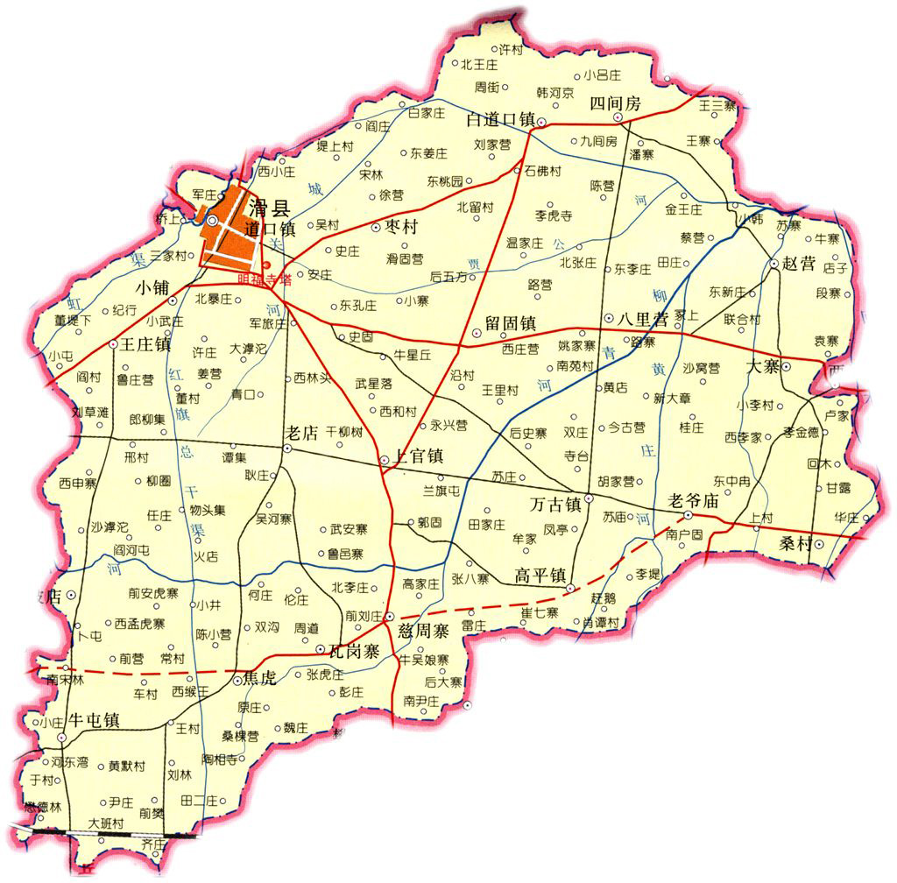附图1 项目地理位置示意图
北
本项目
滑县
2km
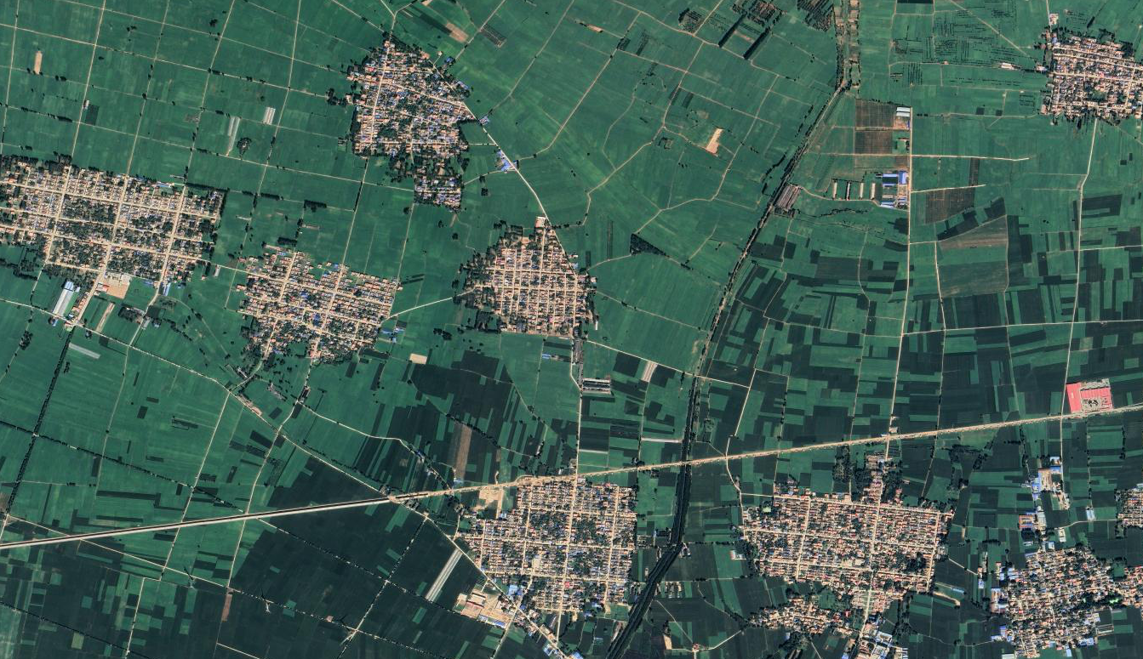
附图2 项目周边环境示意图

北
北王庄村
西河京村
民寨村
小后河村
许村
戴庄
李村
本项目
1400m
1100m
890m
1800m
735m
940m
2250m
杨店村
200m
东距离杨店村居民5m
附图3 项目厂区平面布置图
北
门房

办公室
成品仓库
2#生产车间
原料仓库
大门
1#生产车间
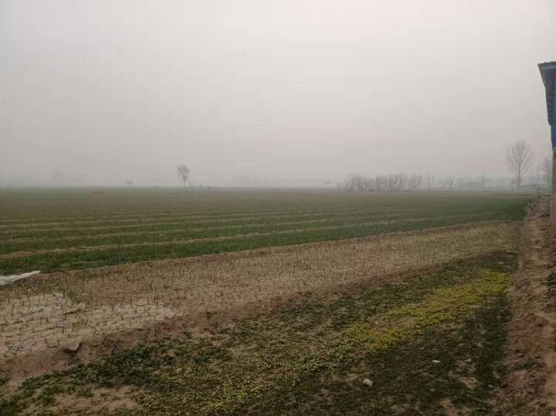 | 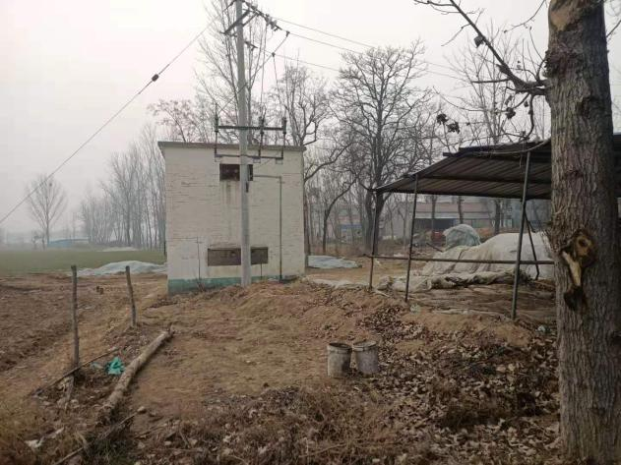
厂区东侧现状 | 项目南侧现状
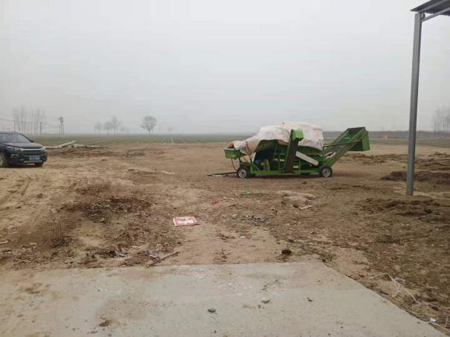 | 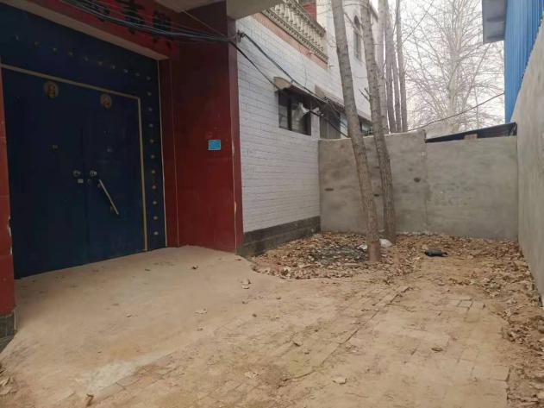
项目北侧现状 | 项目西侧现状
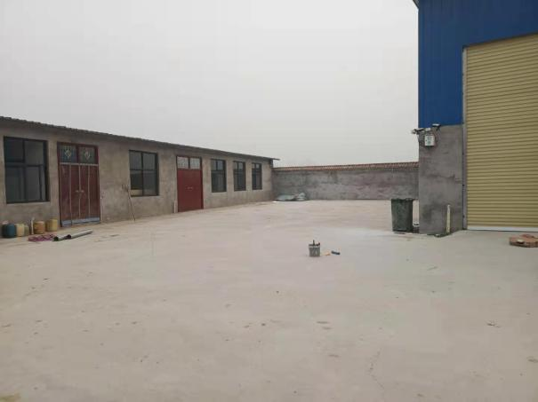 | 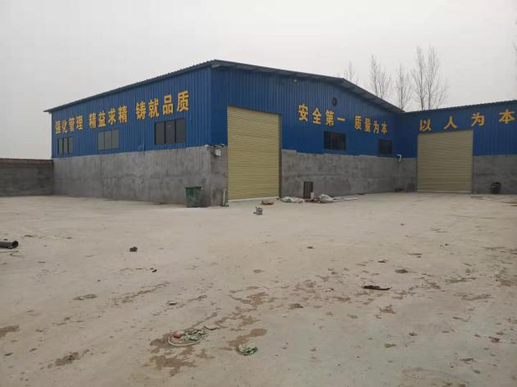
本项目用地现状 | 本项目用地现状
附图4 现场照片
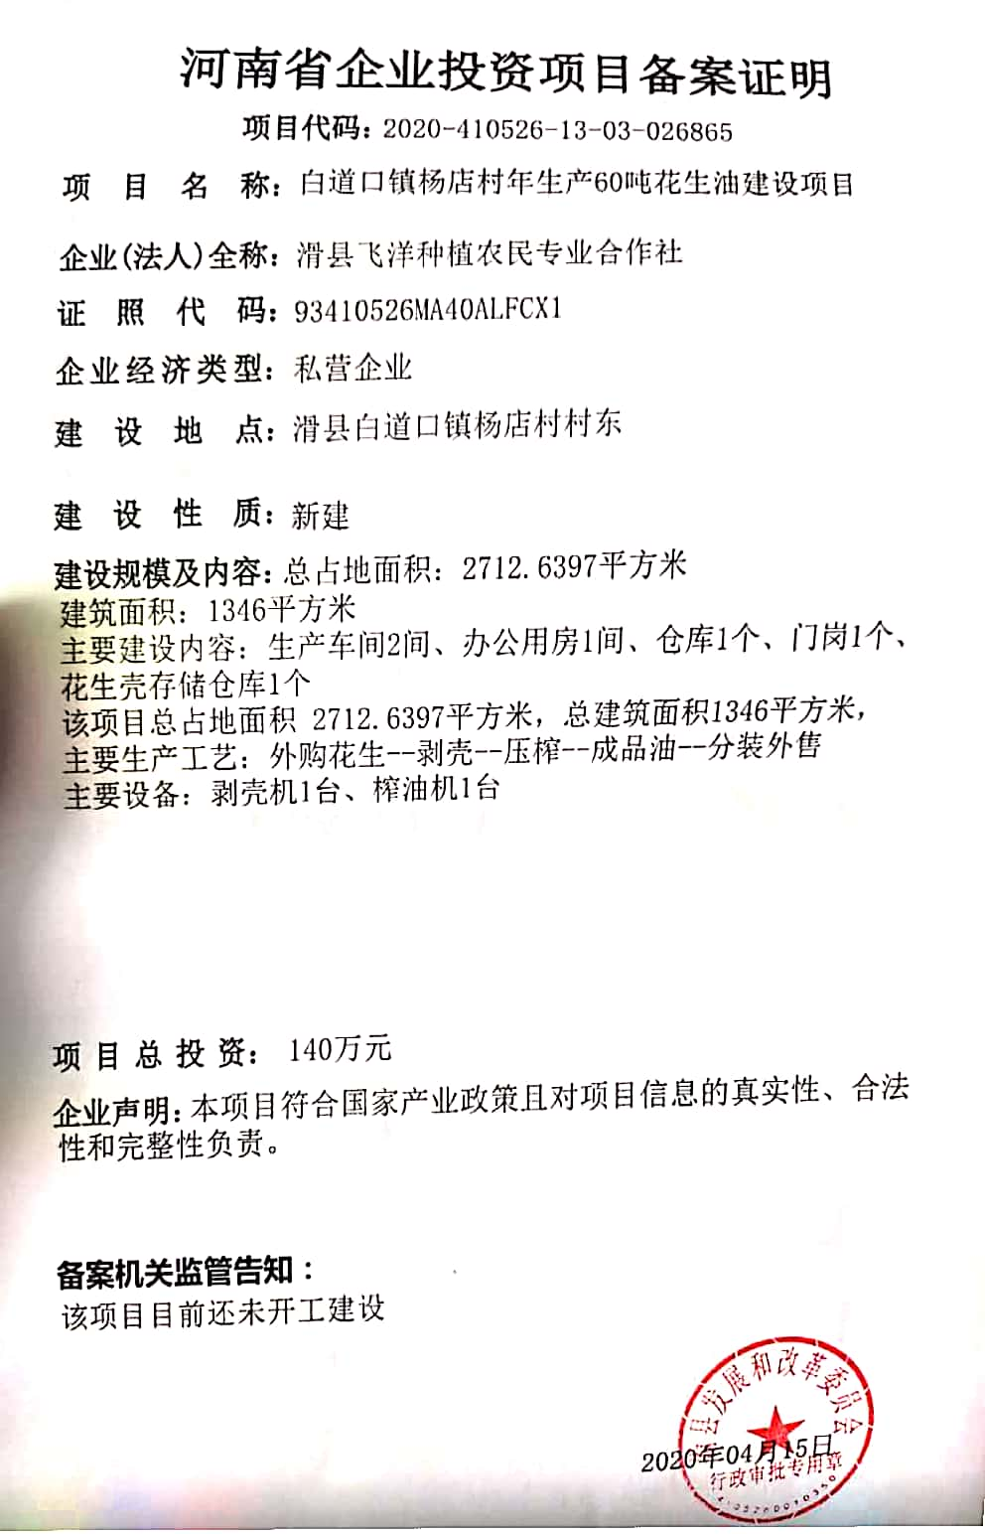
附件1
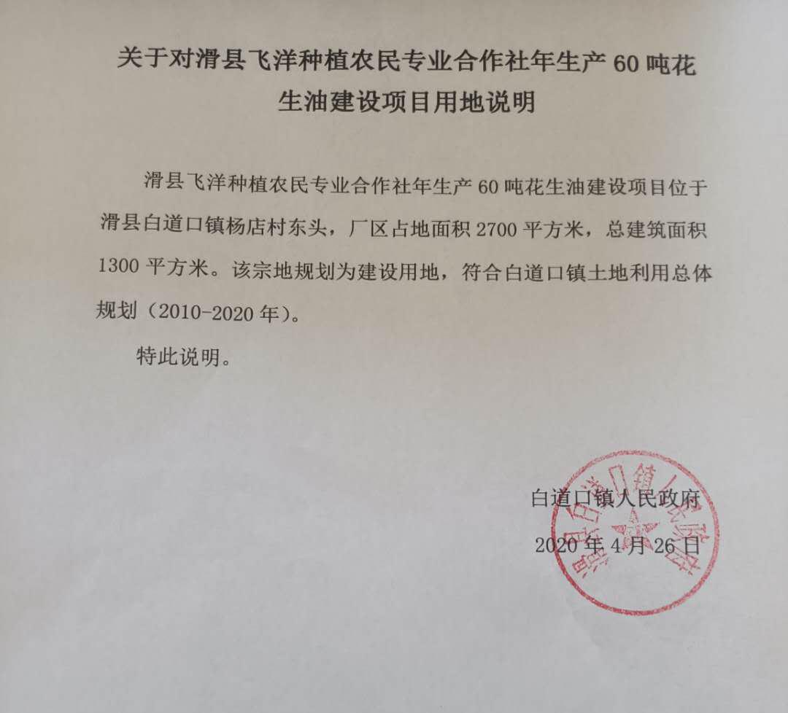
附件2
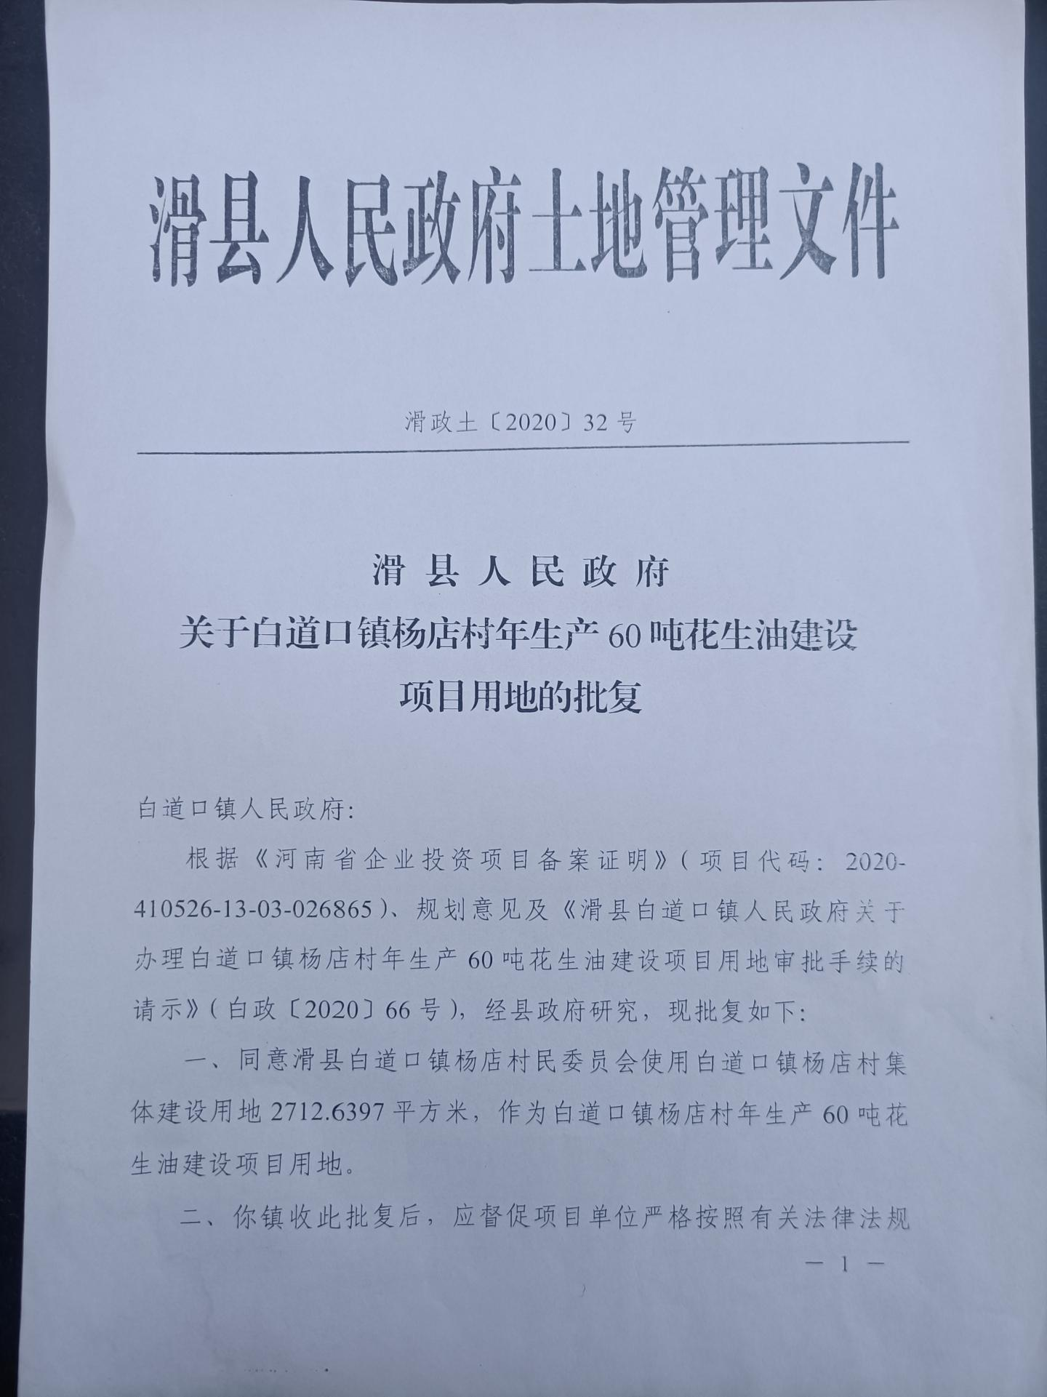
附件3
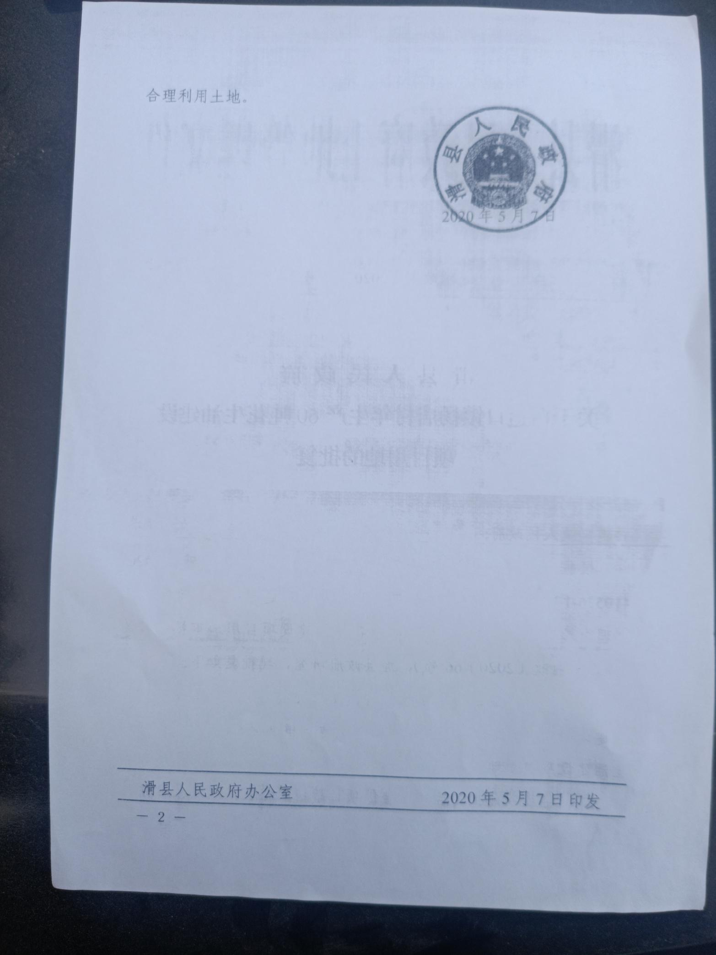
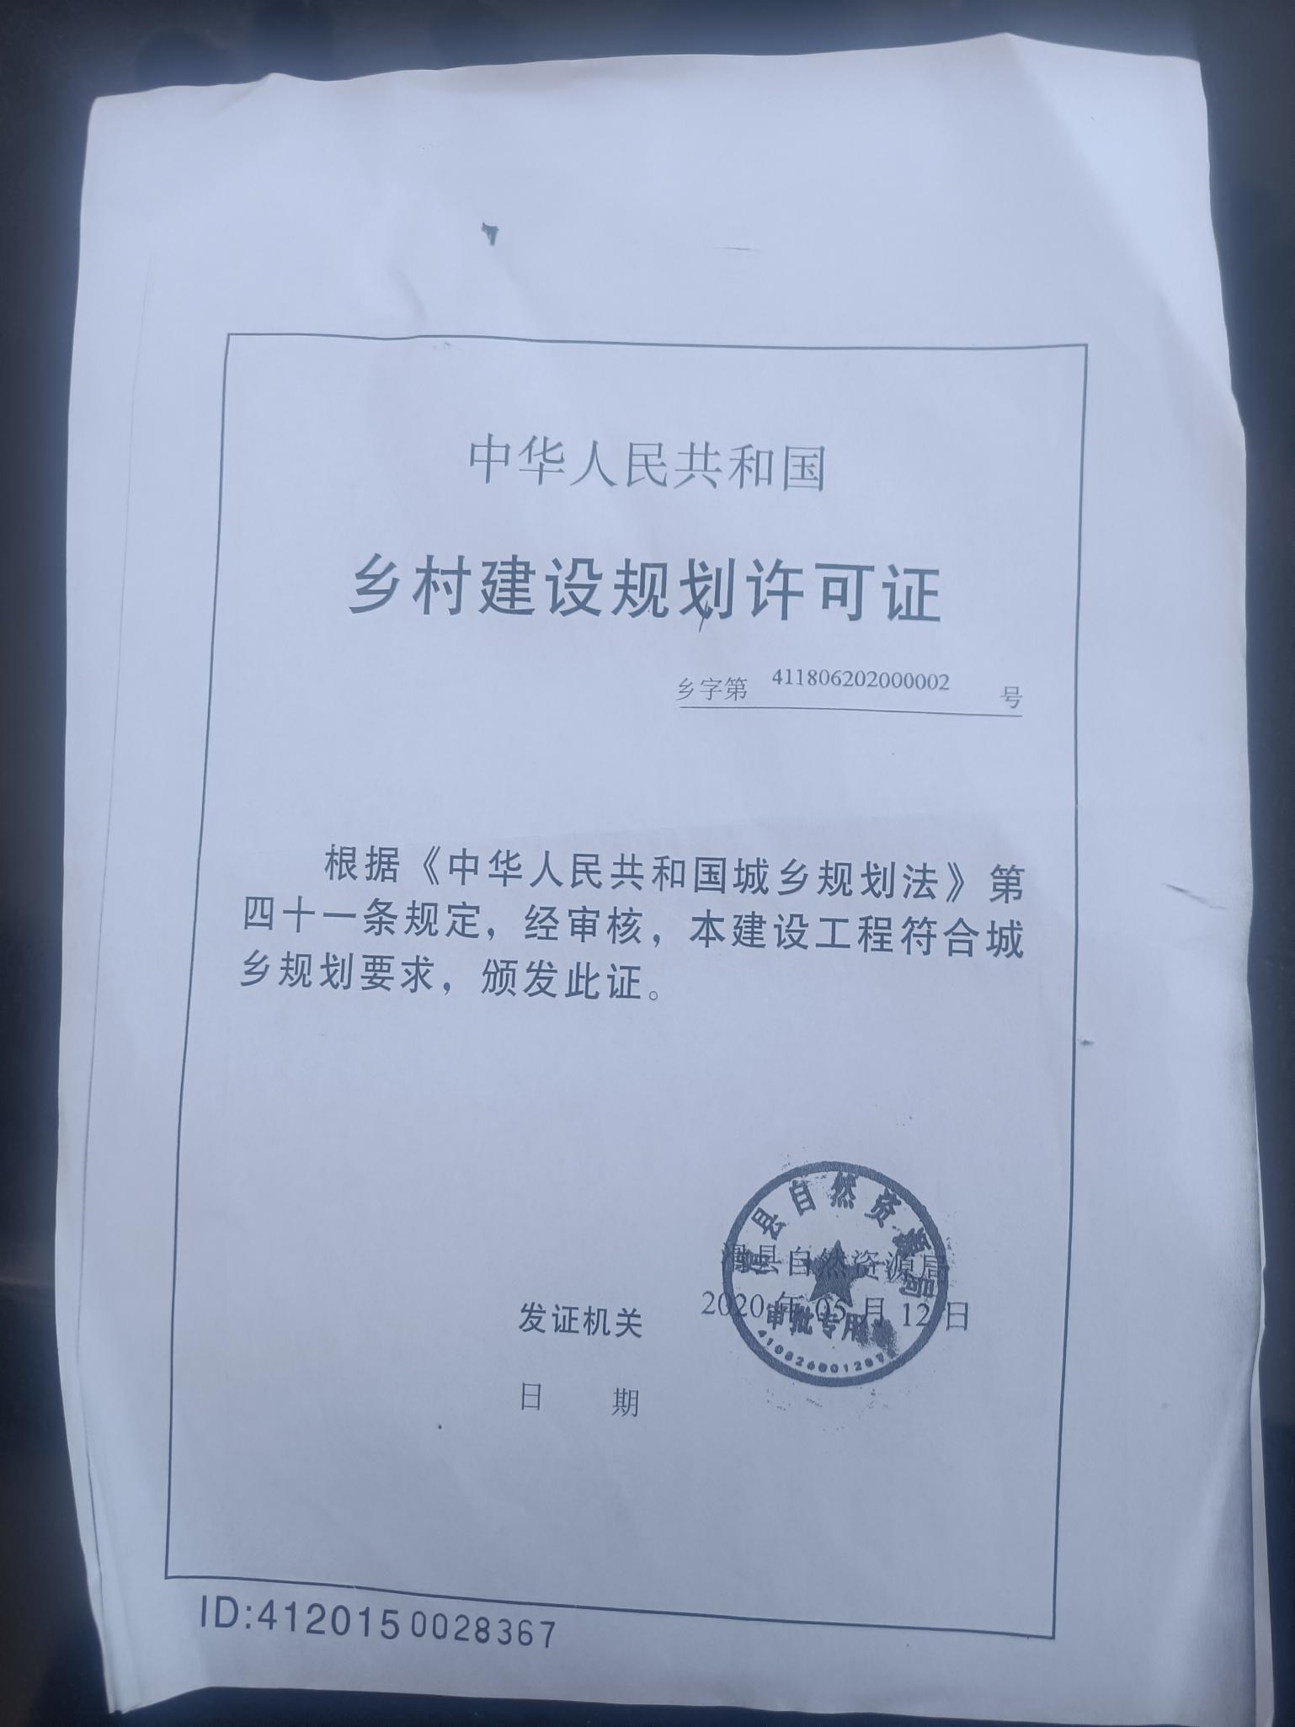
附件4
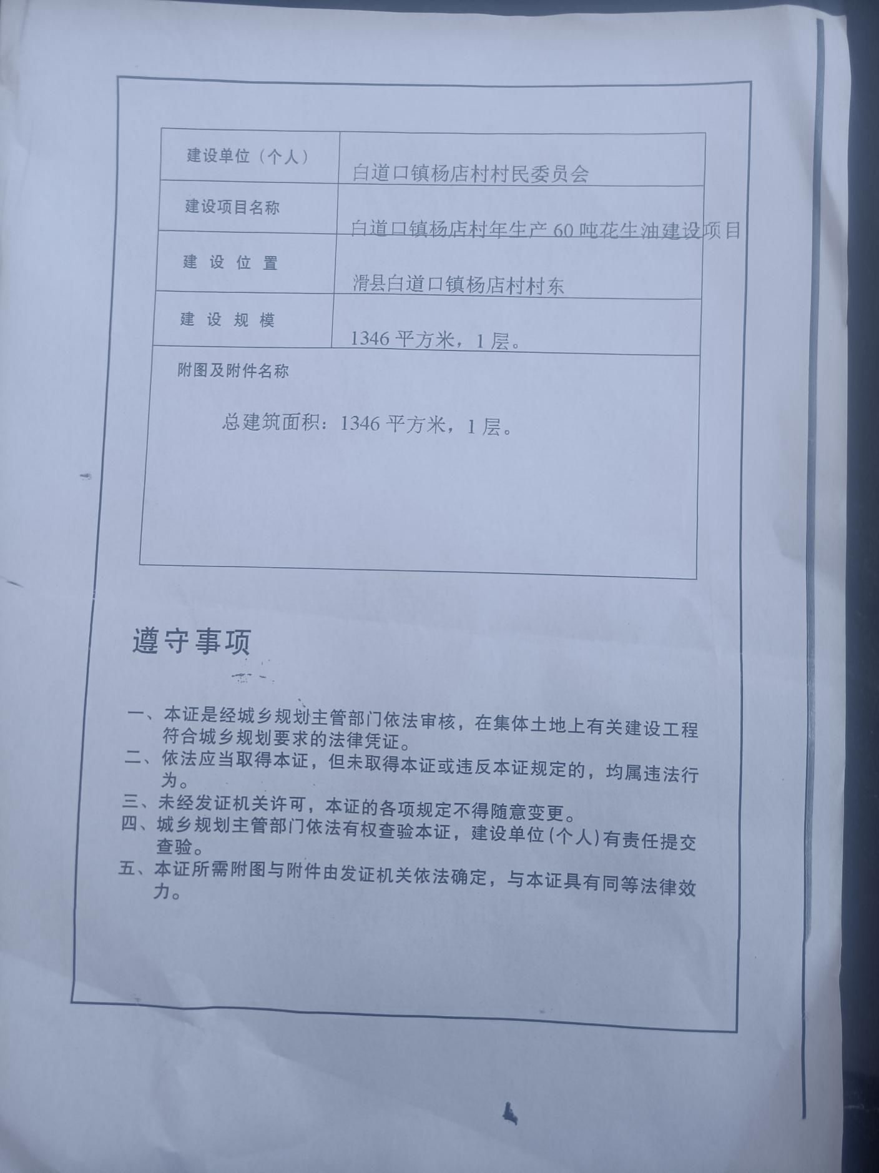
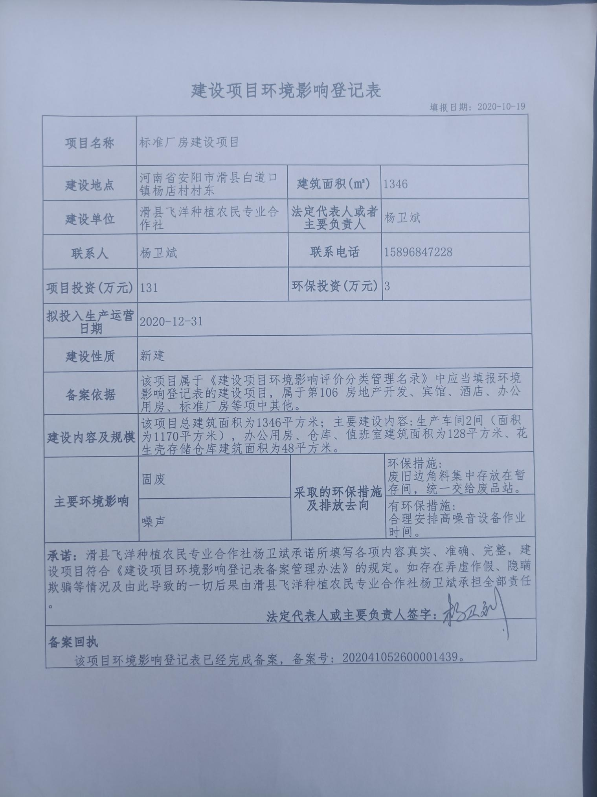
附件5
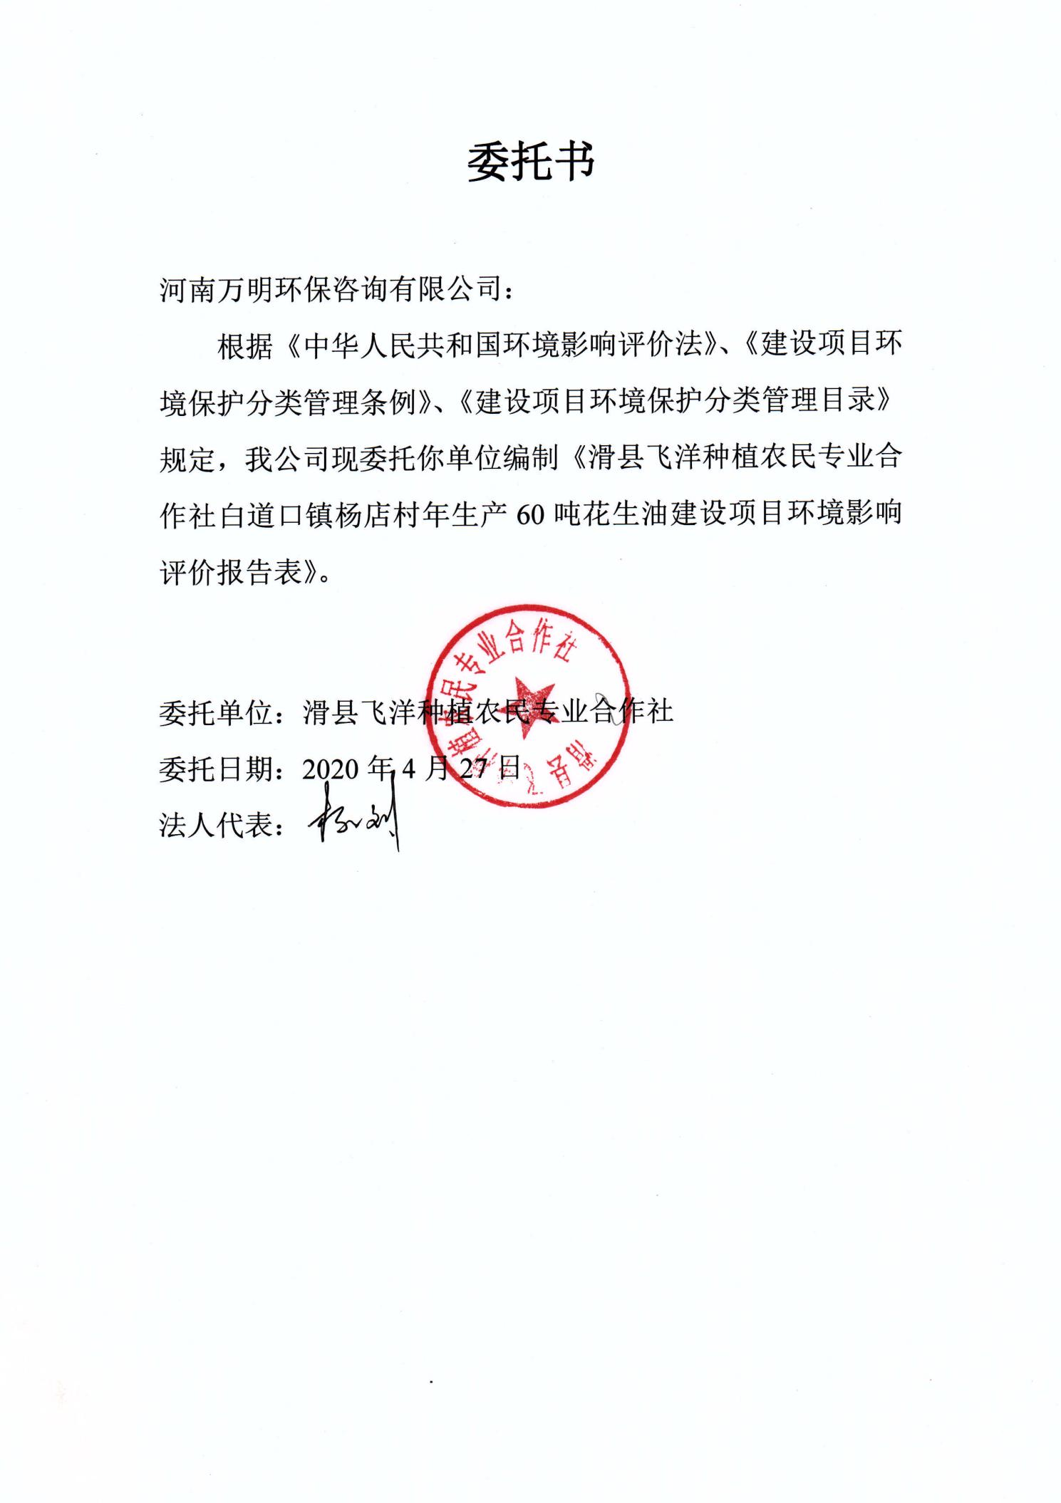
附件6
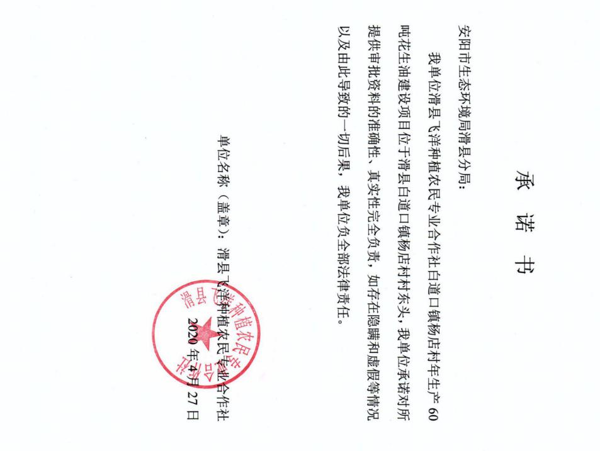
附件7
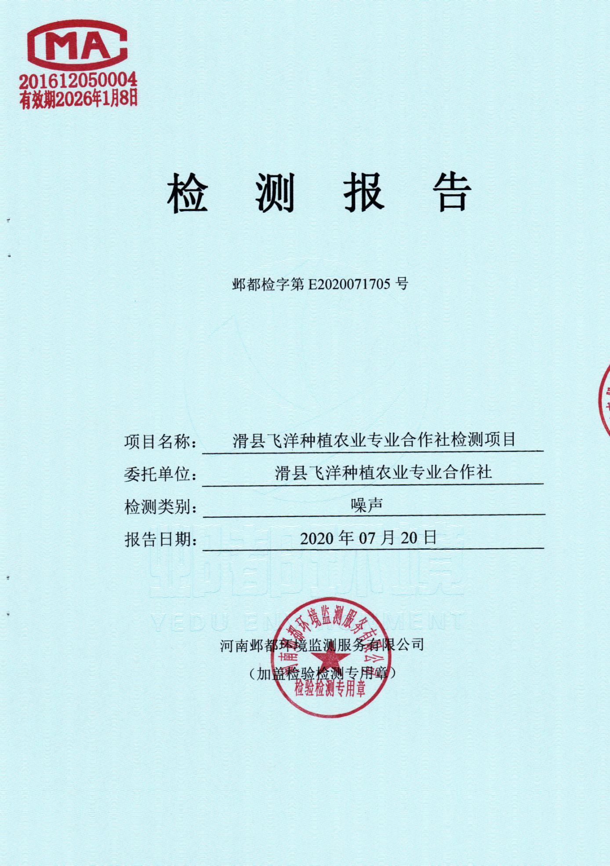
附件8
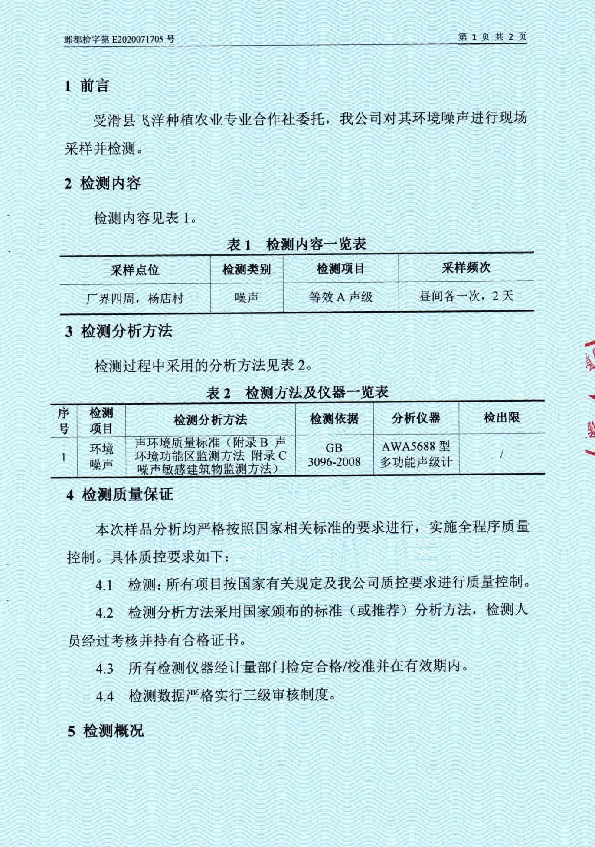
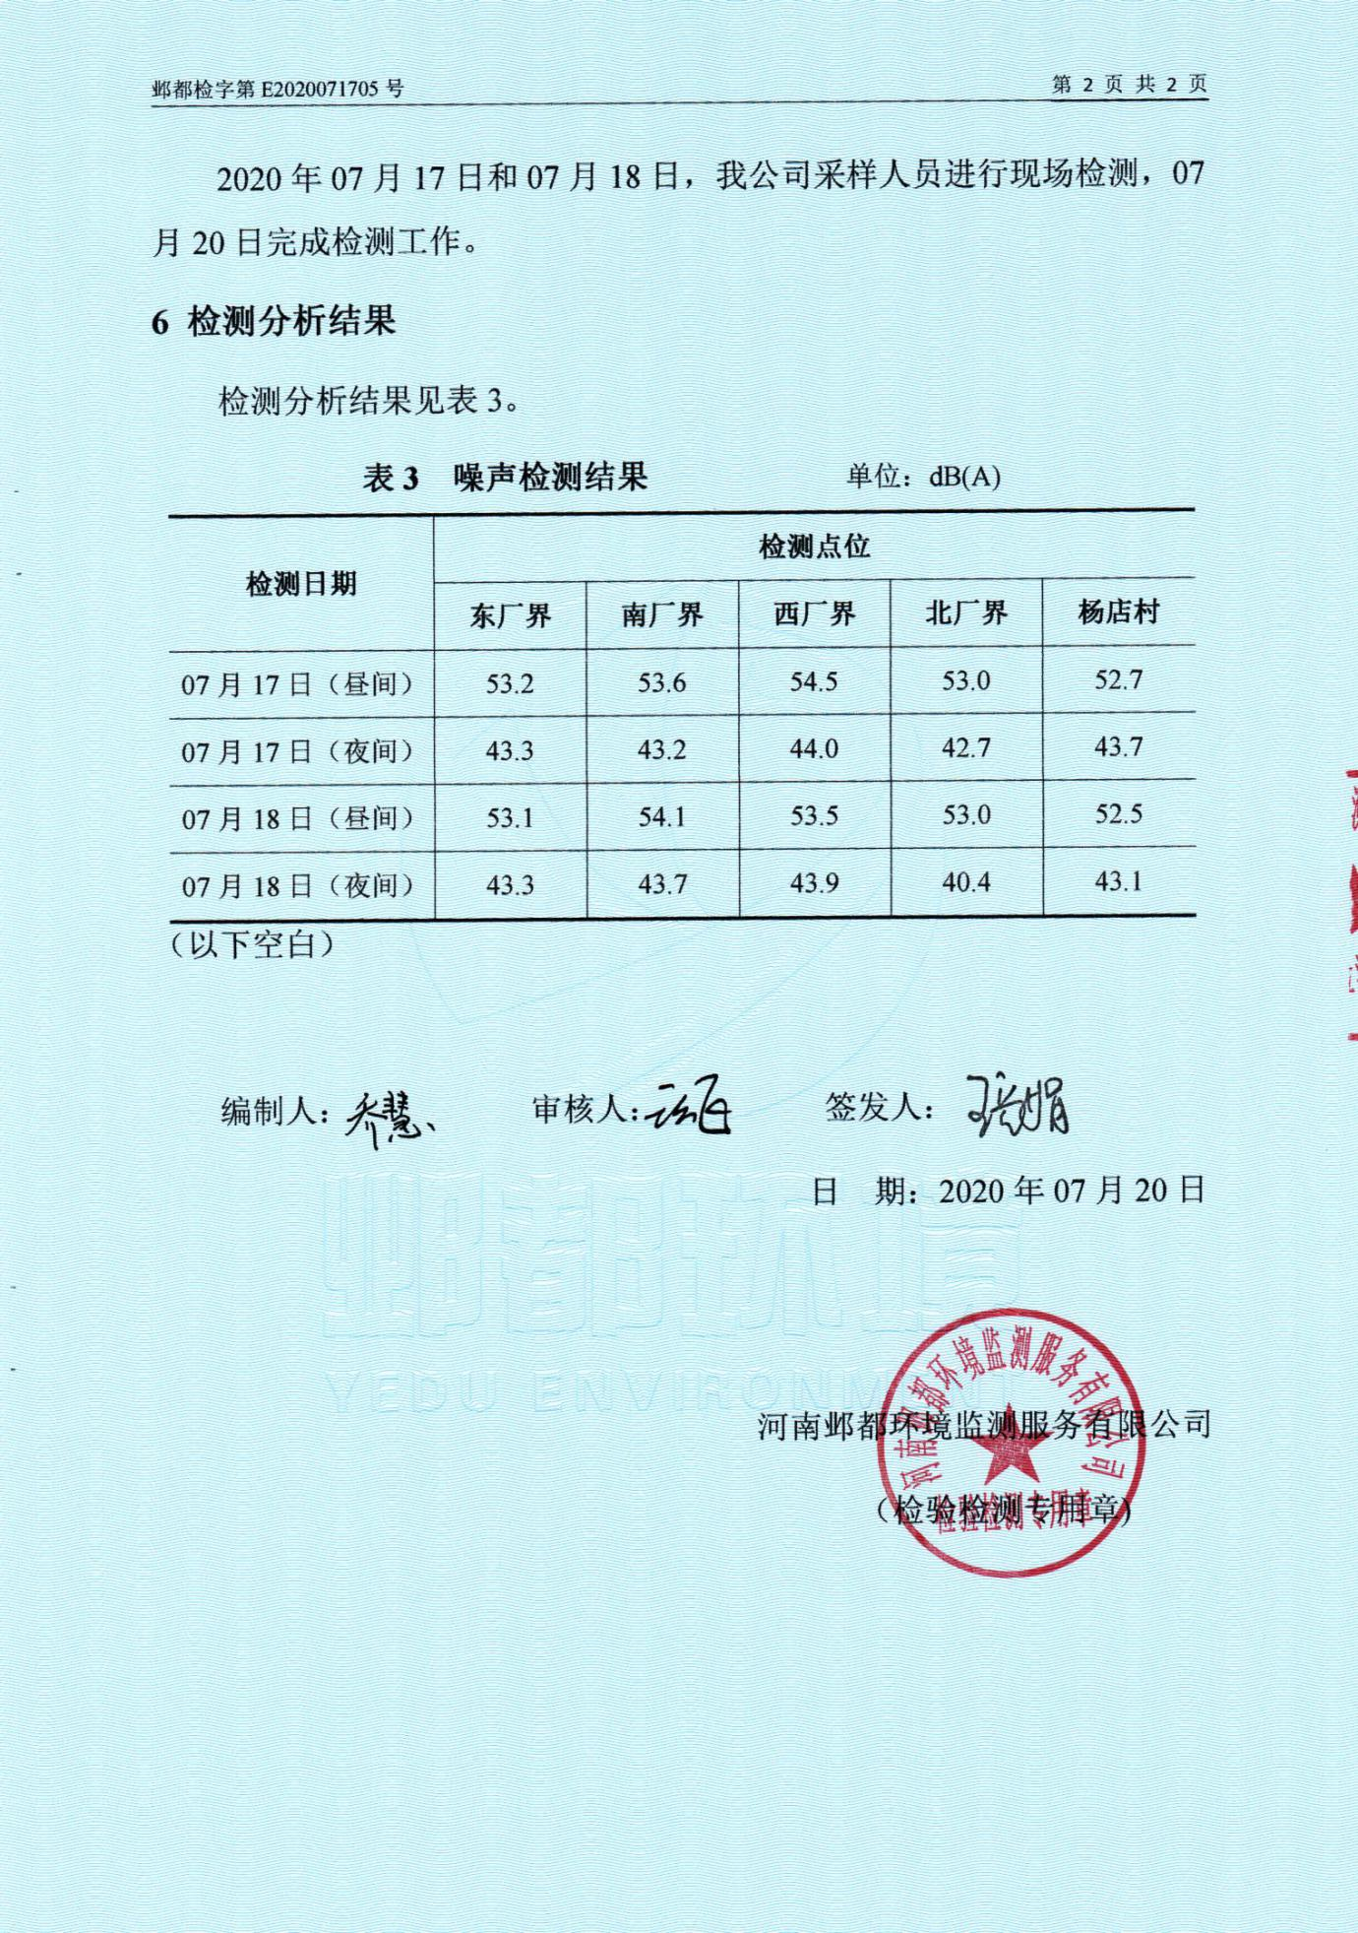
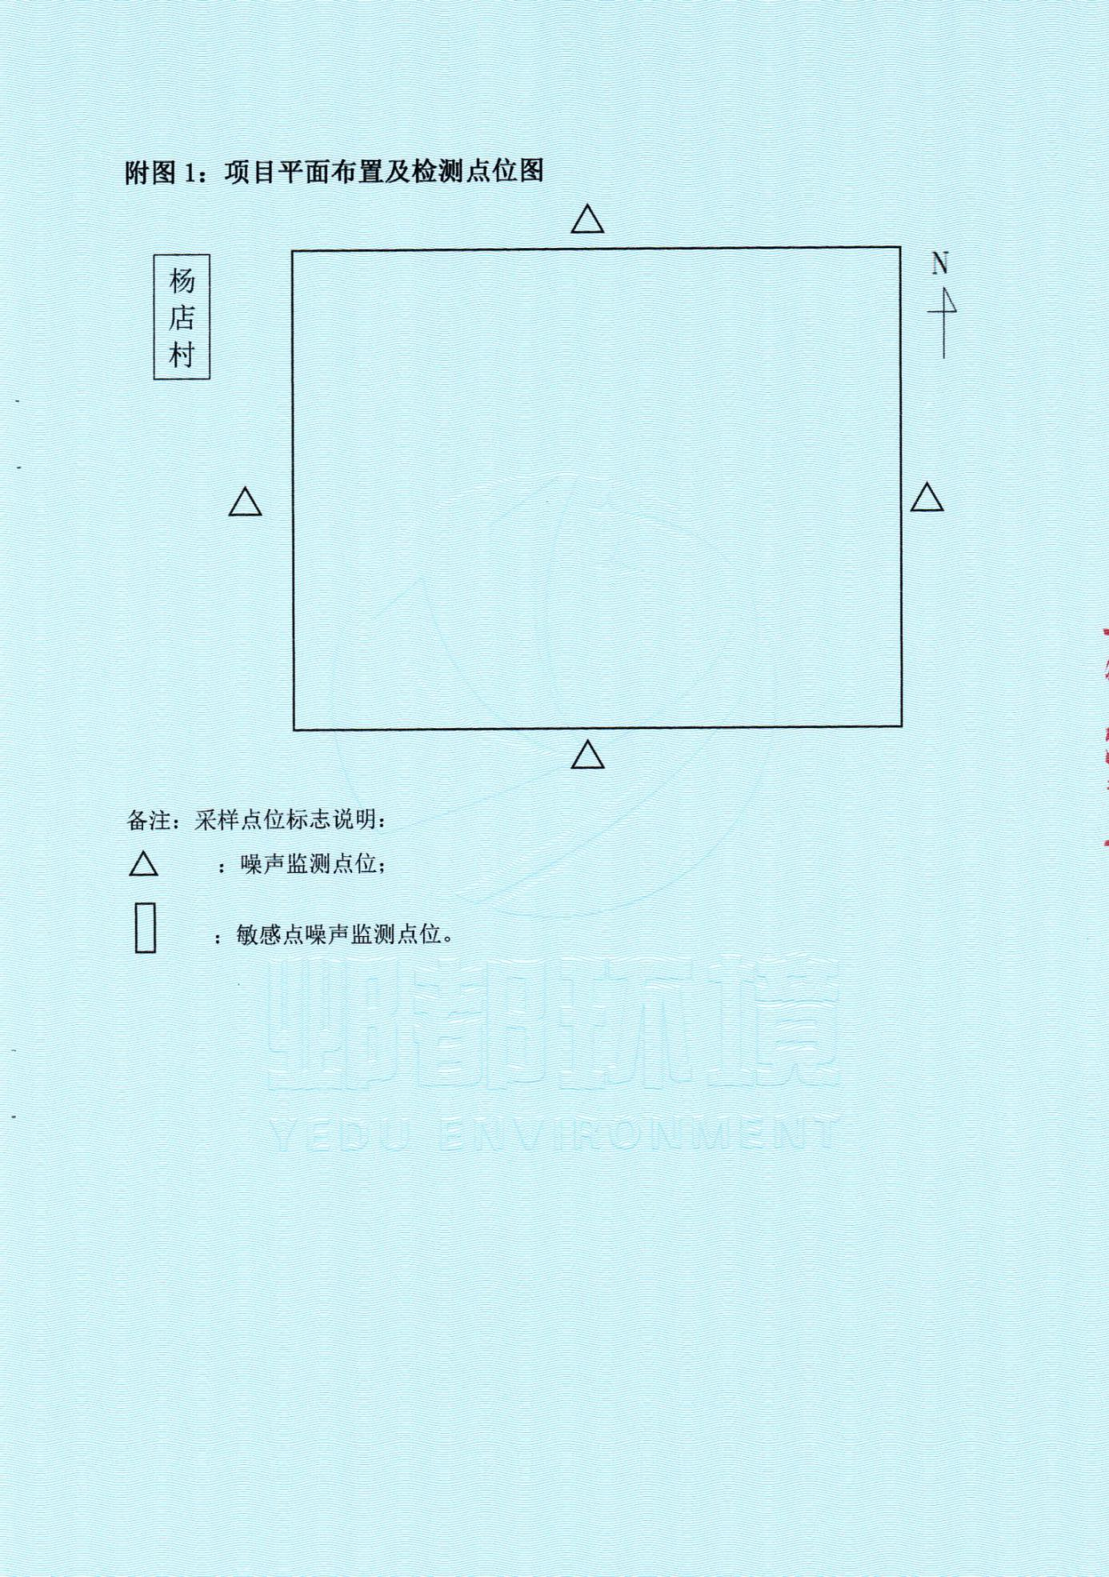
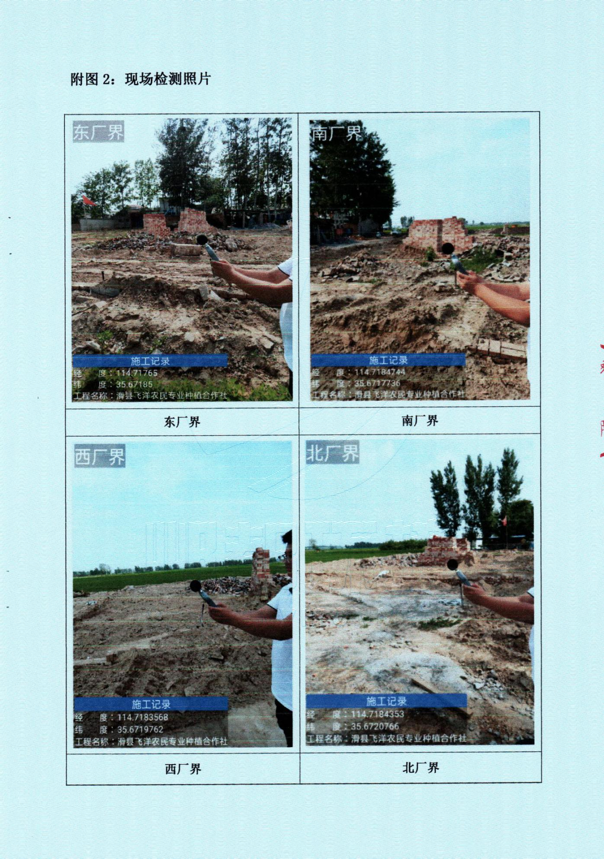
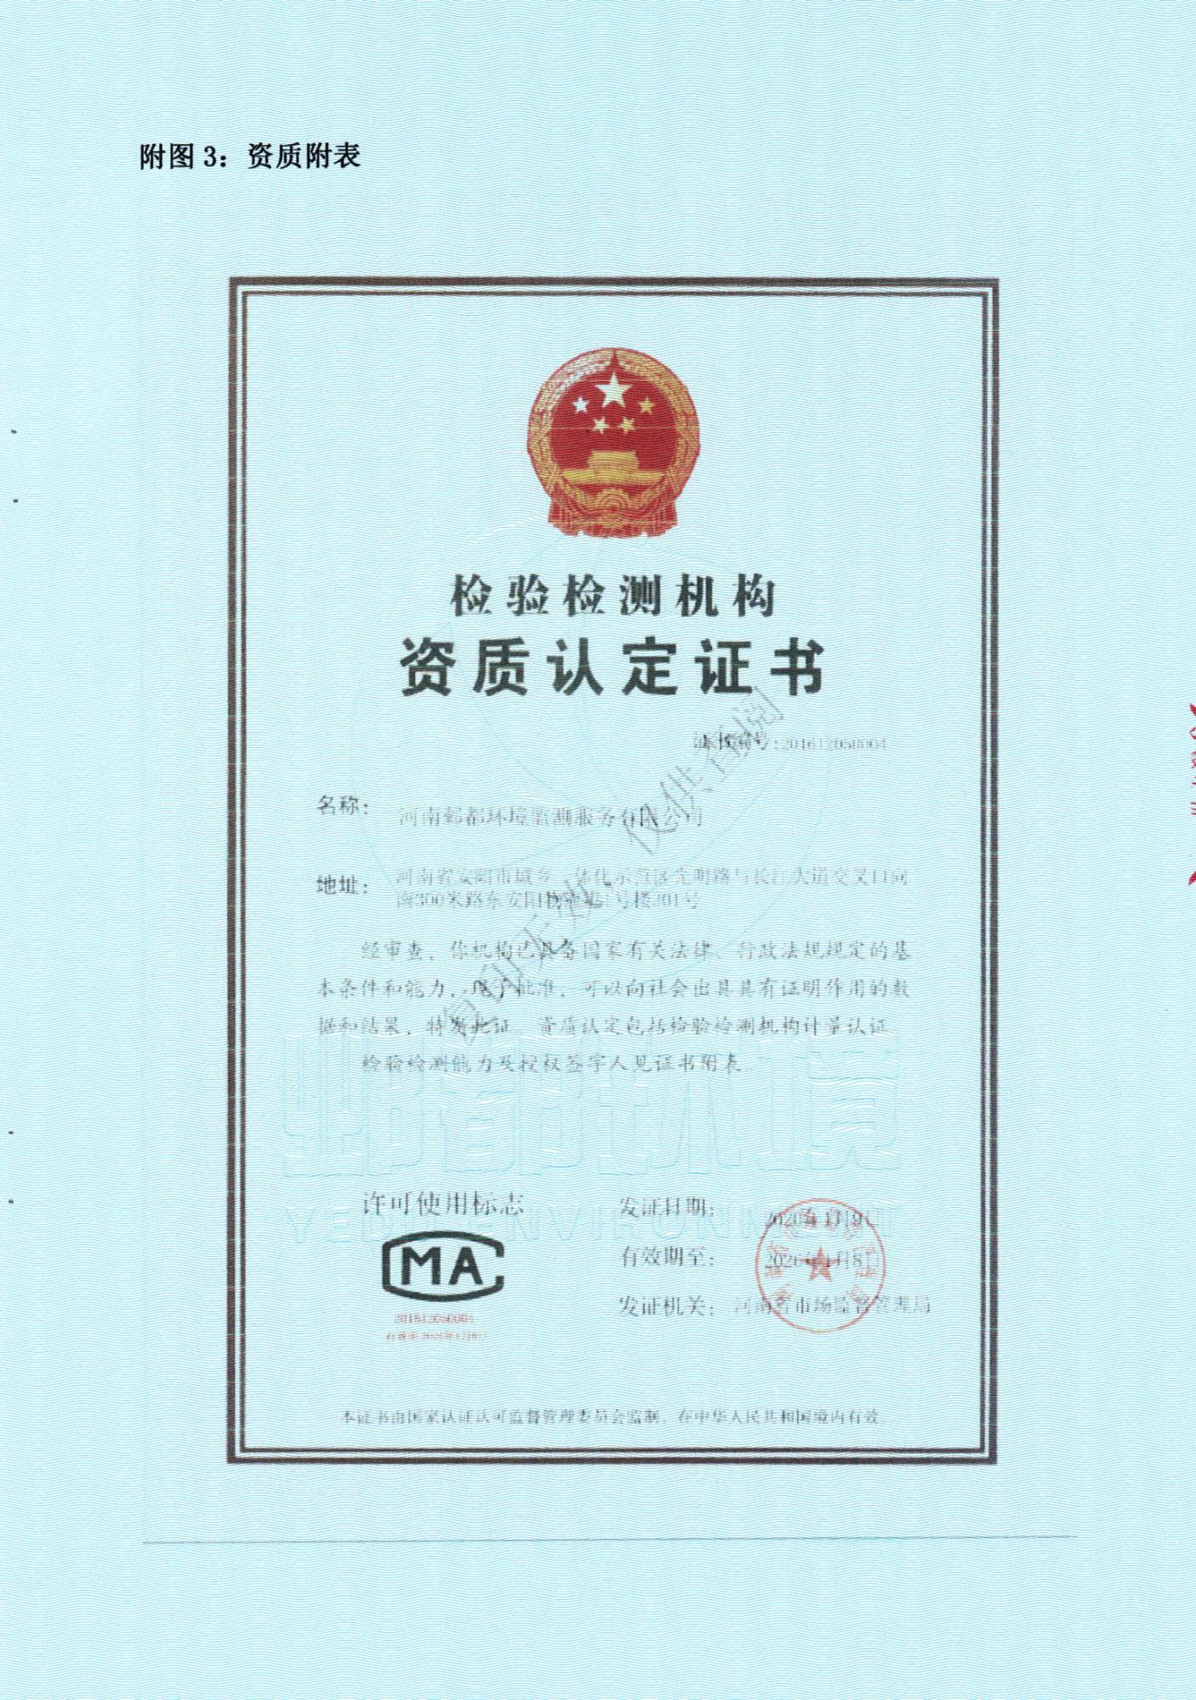
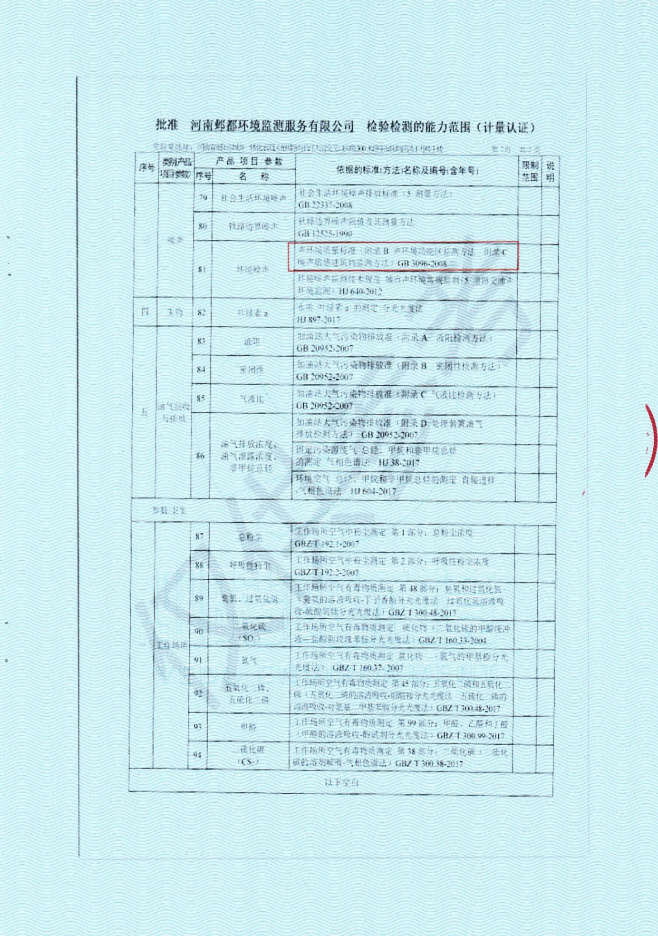
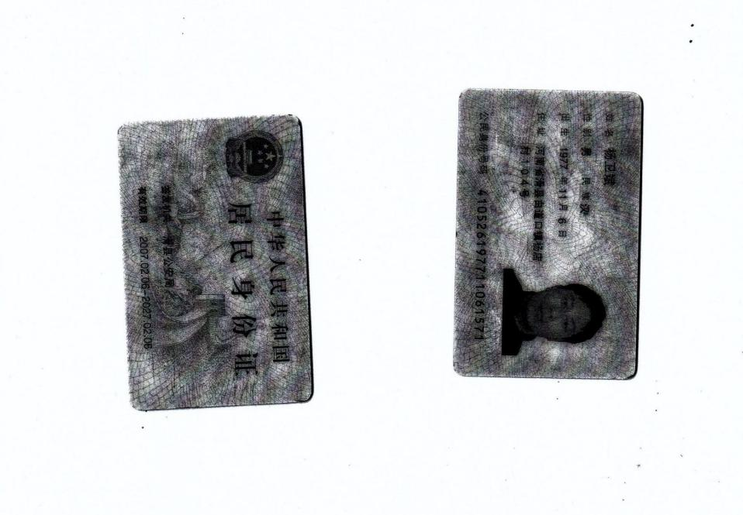
附件9
附件4

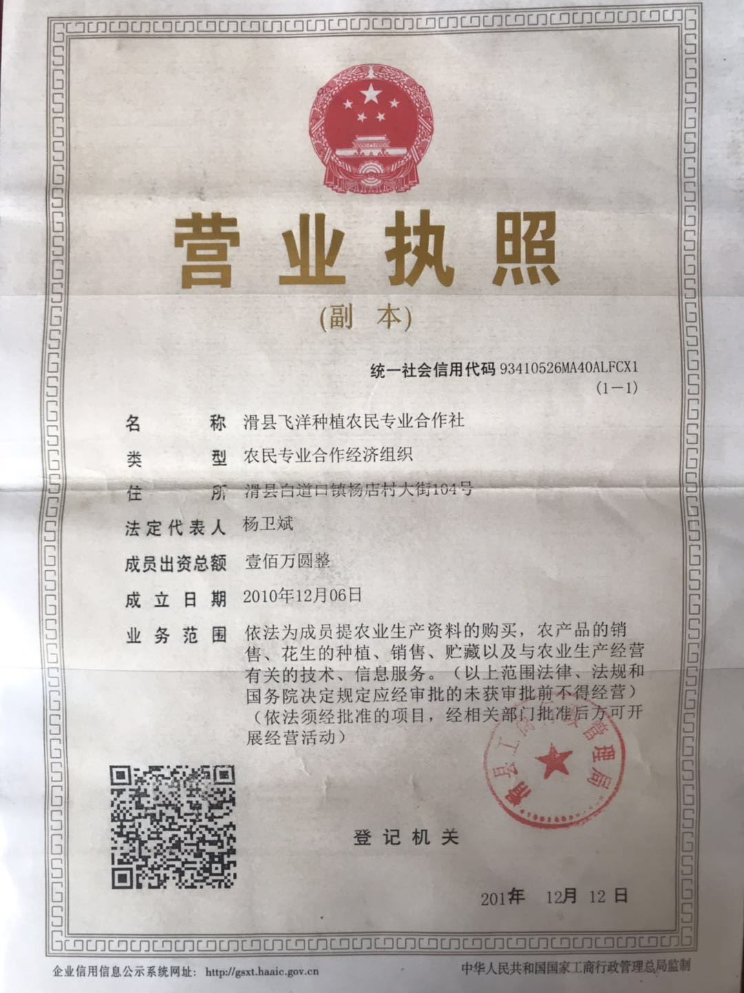
附件10
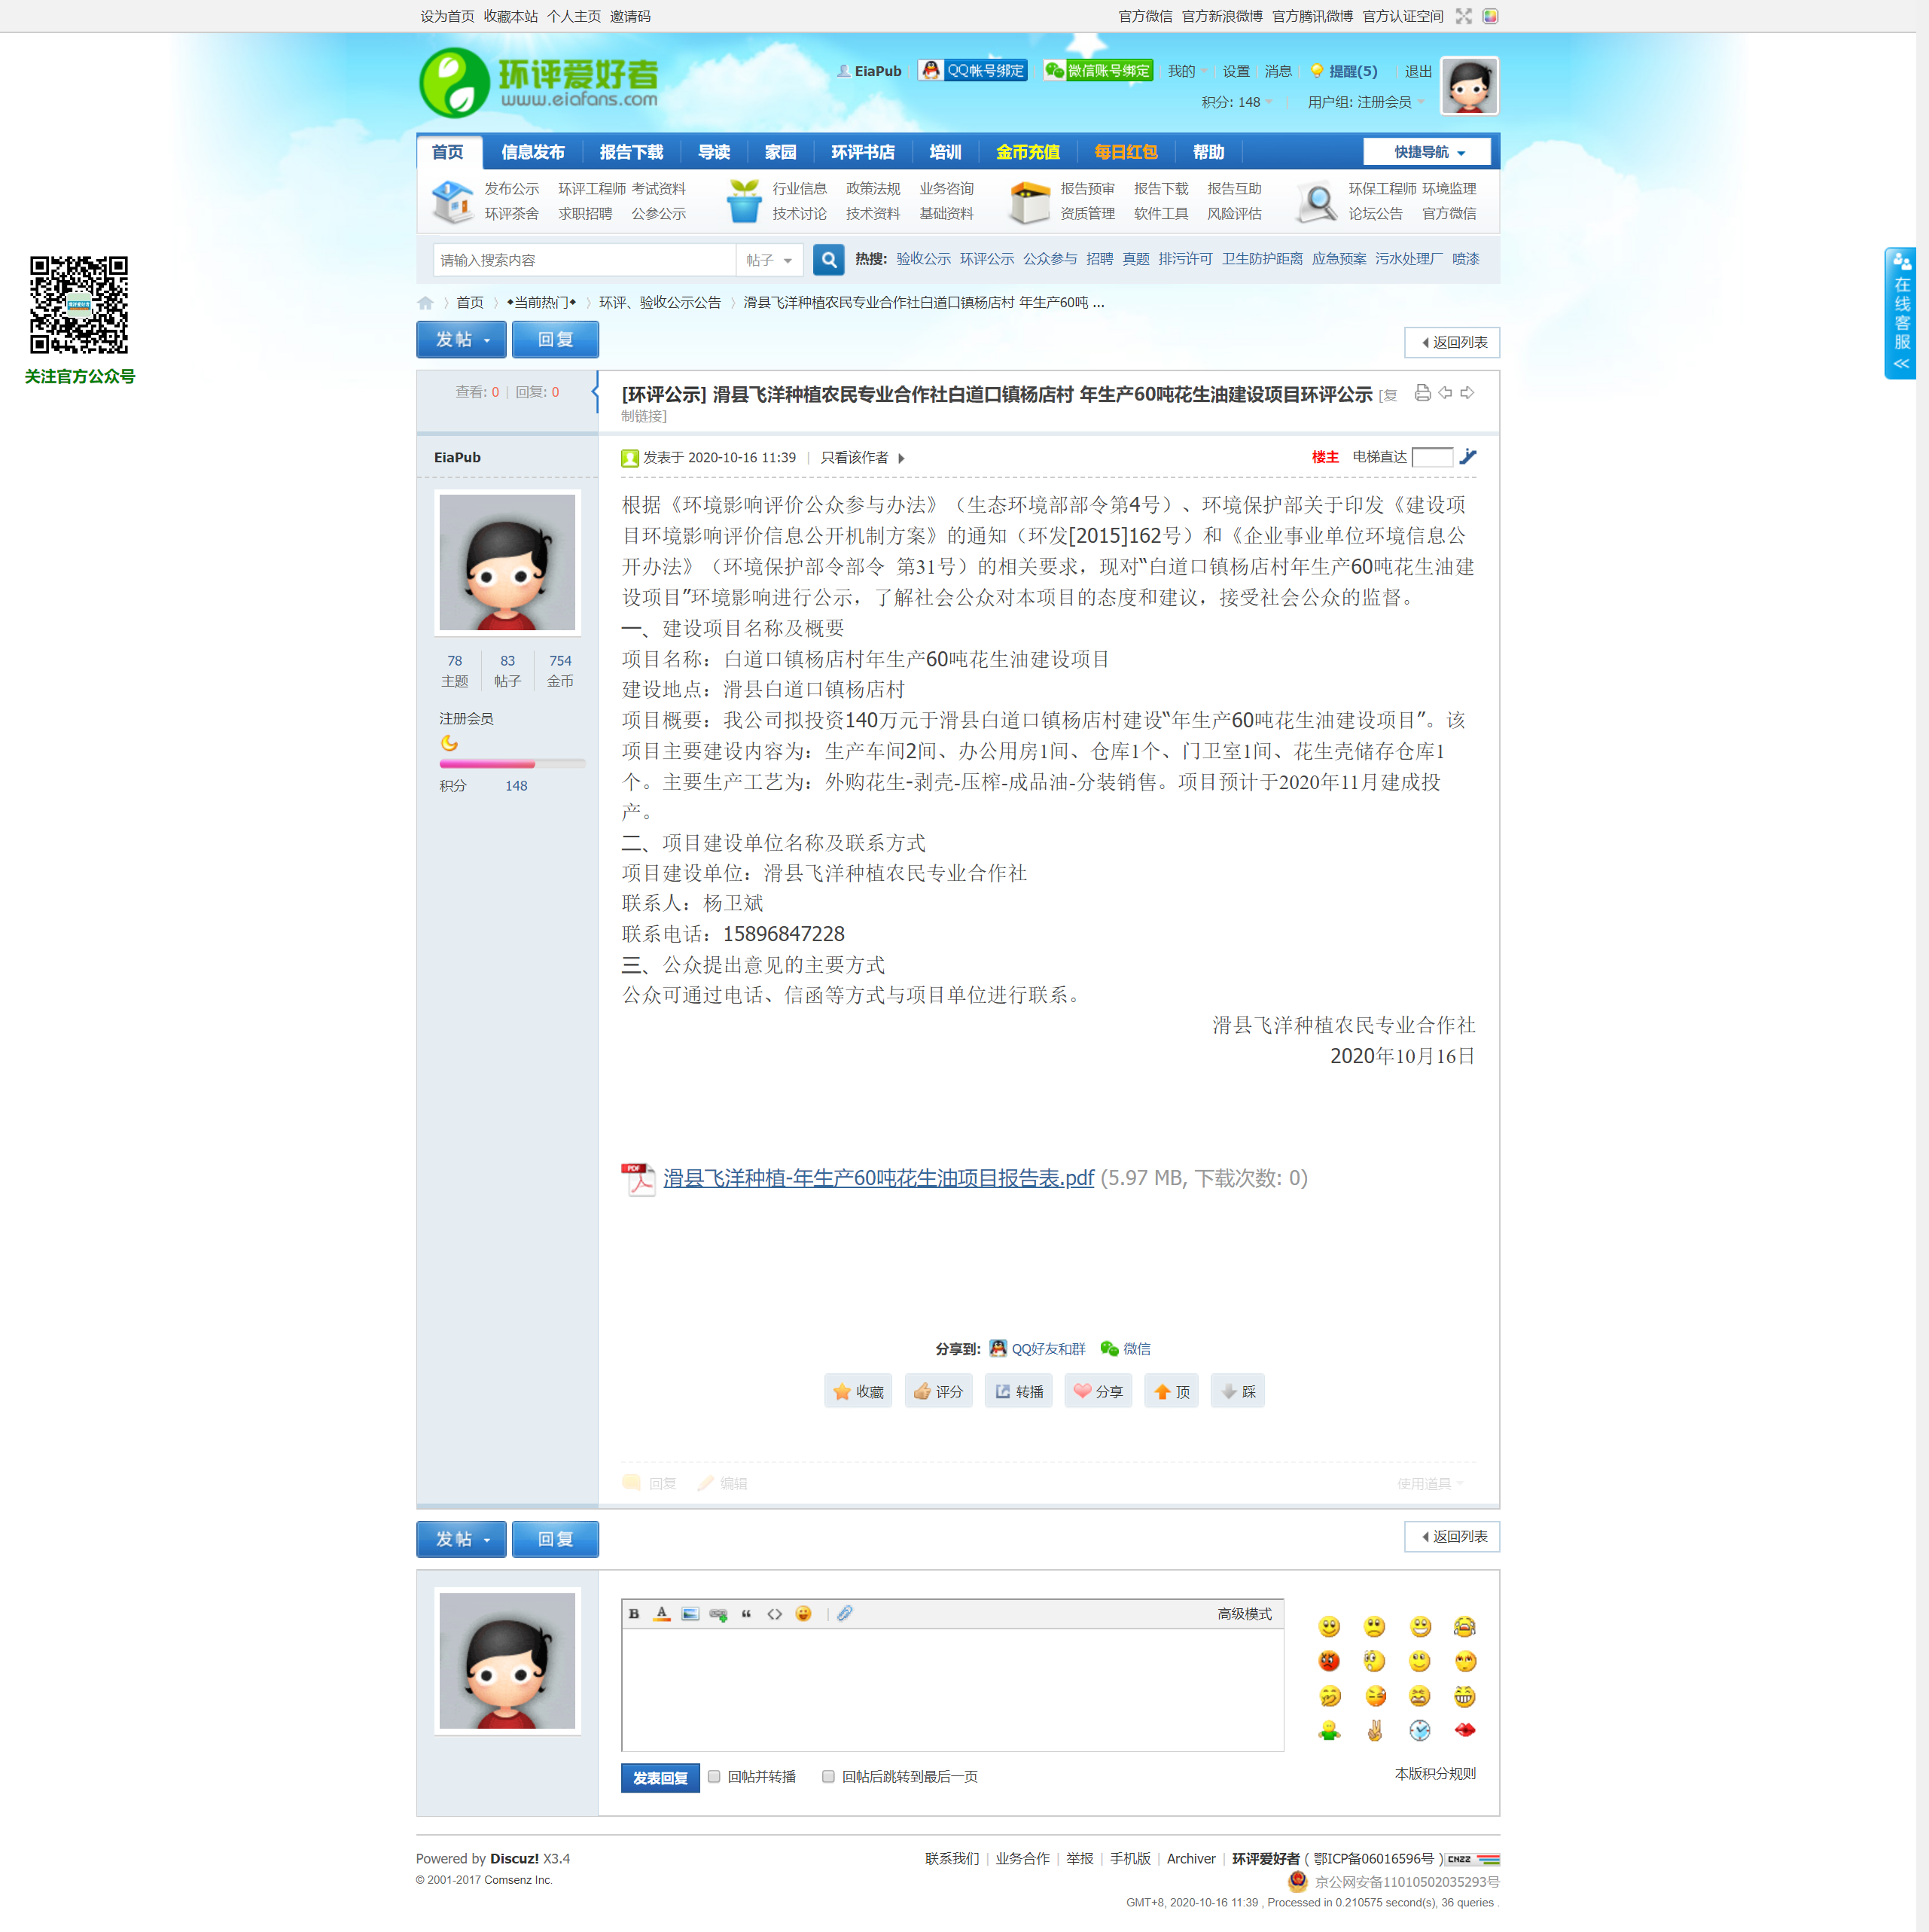
附件11
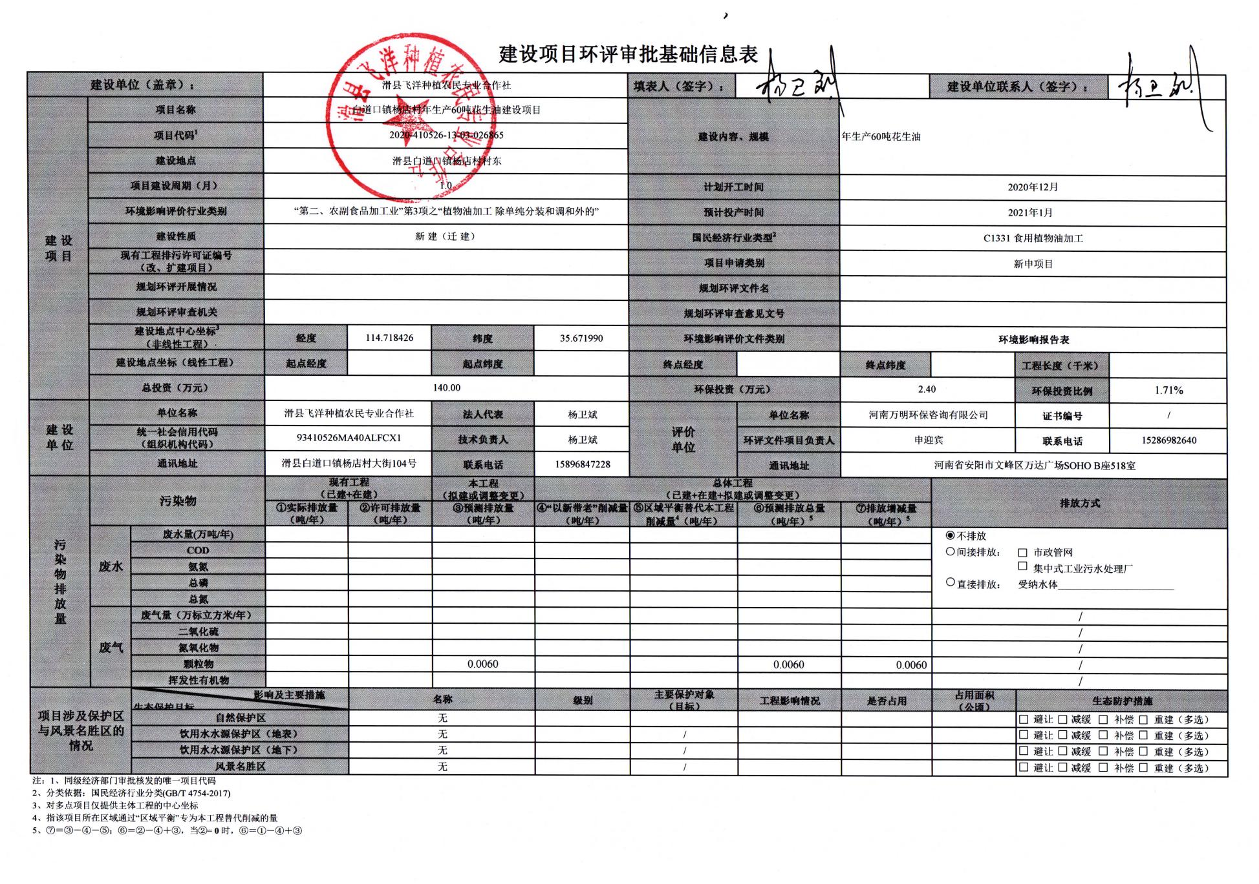
附件8

